SISTEM PEMETAAN DAN PREDIKSI TREN TOPIK PENELITIAN SKRIPSI MAHASISWA SISTEM INFORMASI UIN RADEN FATAH MENGGUNAKAN LATENT DIRICHLET ALLOCATION DAN WEIGHTED MOVING AVERAGE

SKRIPSI

OLEH:
Rifky Oktri Romahdoni
23041450084



PROGRAM STUDI SISTEM INFORMASI
FAKULTAS SAINS DAN TEKNOLOGI
UNIVERSITAS ISLAM NEGERI RADEN FATAH
PALEMBANG
2026

SISTEM PEMETAAN DAN PREDIKSI TREN TOPIK PENELITIAN SKRIPSI MAHASISWA SISTEM INFORMASI UIN RADEN FATAH MENGGUNAKAN LATENT DIRICHLET ALLOCATION DAN WEIGHTED MOVING AVERAGE

OLEH:
Rifky Oktri Romahdoni
23041450084

SKRIPSI

Disetujui,

Program Studi Sistem Informasi
Fakultas Sains dan Teknologi
Universitas Islam Negeri Raden Fatah,
Dosen Pembimbing I Ketua,

Evi Fadilah, M.Kom. Gusmelia Testiana, M. Kom.
NIP. 198510152025212005 NIP. 197508012009122001

Dosen Pembimbing II

Indah Hidayanti, S.T., M. Kom.
NIP. 19890523202521202
STUDENT THESIS RESEARCH TOPIC MAPPING SYSTEM UIN RADEN FATAH INFORMATION SYSTEM USING THE LATENT DIRICHLET ALLOCATION (LDA) METHOD

ABSTRACT

>The thesis repository of the Information Systems Study Program at UIN Raden Fatah Palembang contains 312 documents spanning 2021 to 2025, yet has only functioned as a passive archive without automated analytical capabilities. This condition hinders study program management from objectively monitoring research topic distribution and prevents students from identifying research novelty to avoid duplication. This study aims to design and develop an integrated topic mapping and trend prediction system by combining Latent Dirichlet Allocation (LDA) for automatic topic clustering and Weighted Moving Average (WMA) for time-series trend forecasting. The methodology employed is the Cross-Industry Standard Process for Data Mining (CRISP-DM), encompassing six phases: Business Understanding, Data Understanding, Data Preparation, Modeling, Evaluation, and Deployment. Data was collected through automated web scraping with a cutoff date of September 19, 2026, yielding 285 clean thesis documents after preprocessing. LDA modeling through an 84-configuration grid search (K=4-10), followed by full retraining, produced a final topic structure of K=8 with a Coherence Score C_V = 0.4256. WMA forecasting with linear weights [1,2,3,4,5] projected topic distribution trends for 2026 and 2027, evaluated using walk-forward backtest with MAE metric. WMA did not outperform the historical average baseline for 5 out of 8 topics, indicating that all projections are indicative and cannot be claimed as statistically reliable predictions. No statistically significant shift in topic composition was detected across the 2021–2025 period (chi-square p = 0.68, Cramer's V = 0.1449). The resulting system is an interactive Streamlit-based dashboard presenting topic distribution visualizations, annual trend forecasts, and open-access thesis document search, verified through automated consistency testing with 5/5 unit tests passed.

Keyword: Latent Dirichlet Allocation, Topic Modeling, Weighted Moving Average, CRISP-DM, Text Mining.

SISTEM PEMETAAN DAN PREDIKSI TREN TOPIK PENELITIAN SKRIPSI MAHASISWA SISTEM INFORMASI UIN RADEN FATAH MENGGUNAKAN LATENT DIRICHLET ALLOCATION DAN WEIGHTED MOVING AVERAGE

ABSTRAK

>Data repositori skripsi Program Studi Sistem Informasi UIN Raden Fatah Palembang yang mencakup 312 dokumen dalam rentang tahun 2021 hingga 2025 belum dioptimalkan secara otomatis untuk memetakan maupun memprediksi arah tren penelitian, sehingga menyulitkan pengelola dalam mengevaluasi sebaran riset secara objektif dan menghambat mahasiswa dalam mengidentifikasi kebaruan topik guna menghindari duplikasi. Penelitian ini bertujuan membangun sistem pemetaan dan prediksi tren topik skripsi secara terintegrasi menggunakan kombinasi algoritma Latent Dirichlet Allocation (LDA) untuk pengelompokan topik otomatis dan Weighted Moving Average (WMA)untuk peramalan tren deret waktu. Metodologi yang digunakan adalah Cross-Industry Standard Process for Data Mining (CRISP-DM) yang mencakup enam fase: Business Understanding, Data Understanding, Data Preparation, Modeling, Evaluation, dan Deployment. Pengumpulan data dilakukan melalui web scraping otomatis hingga 19 September 2026, menghasilkan 285 dokumen skripsi bersih setelah tahap prapemrosesan. Pemodelan LDA melalui grid search pada 84 konfigurasi (K=4–10) dilanjutkan dengan pelatihan ulang model final menghasilkan struktur topik K=8 dengan Coherence Score C_V = 0,4256. Peramalan WMA dengan bobot linear [1,2,3,4,5] memproyeksikan distribusi tren topik untuk tahun 2026 dan 2027, dievaluasi menggunakan walk-forward backtest dengan metrik MAE, di mana WMA tidak terbukti lebih akurat dari rata-rata historis untuk 5 dari 8 topik, sehingga seluruh proyeksi bersifat indikatif dan tidak dapat diklaim sebagai prediksi yang andal secara statistik. Tidak ditemukan pergeseran komposisi topik yang signifikan secara statistik selama periode 2021–2025 (chi-square p = 0,68, Cramér's V = 0,1449). Luaran penelitian adalah dashboard interaktif berbasis Streamlit yang menyajikan visualisasi sebaran topik, peramalan tren tahunan, dan fitur pencarian dokumen skripsi secara terbuka (open-access), yang telah diverifikasi konsistensinya melalui pengujian otomatis dengan hasil 5 dari 5 unit test lulus.

Kata Kunci: Latent Dirichlet Allocation, Topic Modeling, Weighted Moving Average, CRISP-DM, Text Mining

KATA PENGANTAR

Puji syukur kehadirat Allah SWT karena berkat rahmat dan karunia-Nya jualah, proposal penelitian ini dapat diselesaikan guna memenuhi salah satu syarat untuk diteruskan menjadi skripsi sebagai proses akhir dalam menyelesaikan pendidikan dibangku kuliah.
Dalam penulisan proposal ini, tentunya masih jauh dari sempurna. Hal ini dikarenakan keterbatasan pengetahuan yang dimiliki. Oleh karena itu dalam rangka melengkapi kesempurnaan dari penulisan proposal ini diharapkan adanya saran dan kritik yang diberikan yang bersifat membangun.
Pada kesempatan yang baik ini, tak lupa penulis menghaturkan terima kasih kepada semua pihak yang telah memberikan bimbingan, pengarahan nasehat dan pemikiran dalam penulisan proposal ini, terutama kepada:
- Prof. Dr. Muhammad Adil, M.A., selaku Rektor Universitas Islam Negeri Raden Fatah Palembang
- Dr. Muhammad Isnaini, S.Ag., M.Pd., selaku Dekan Fakultas Sains dan Teknologi
- Gusmelia Testiana, M. Kom., selaku Ketua Program Studi Sistem Informasi
- Evi Fadilah, M.Kom., selaku Pembimbing I yang telah memberikan bimbingan penulisan proposal ini.
- Indah Hidayanti, S.T., M. Kom., selaku Pembimbing II yang telah memberikan bimbingan penulisan proposal ini.
- Orang Tua, saudara-saudaraku, seluruh teman dan sahabat-sahabatku yang selalu memberikan dorongan dan masukan serta bantuan baik moril maupun materil yang tak ternilai harganya.

Palembang, 17 Oktober 2026

Penulis

DAFTAR ISI

ABSTRACT iii
ABSTRAK iv
KATA PENGANTAR v
DAFTAR GAMBAR viii
DAFTAR TABEL ix
BAB I 1
PENDAHULUAN 1
1.1 Latar Belakang 1
1.2 Rumusan Masalah 4
1.3 Batasan Masalah 4
1.4 Tujuan Penelitian 6
1.5 Manfaat Penelitian 7
BAB II 9
LANDASAN TEORI 9
2.1 Ayat Suci Al-Qur’an 9
2.2 Text Mining 10
2.2.1. Natural Language Processing (NLP) 11
2.2.2. Preprocessing Teks 11
2.2.3. Bag Of Words dan Corpus 13
2.3 Latent Dirichlet Allocation (LDA) 13
2.4 Evaluasi Model: Coherence Score dan Perplexity 14
2.5 Weighted Moving Average (WMA) 15
2.7.1. Mean Absolute Error (MAE) dan Walk-Forward Backtest 17
2.6 CRISP-DM (Cross-Industry Standard Process for Data Mining) 18
2.7 Penelitian Sebelumnya 20
BAB III 29
METODOLOGI PENELITIAN 29
3.1 Metode Penelitian 29
3.2 Analisis Masalah 31
3.3 Waktu dan Tempat Penelitian 33
3.4 Sumber Data 34
3.5 Teknik Pengumpulan Data 35
3.6 Variabel Penelitian 36
3.7 Tahapan Penelitian 38
BAB IV 53
PEMBAHASAN 53
BAB V 78
PENUTUP 78
DAFTAR PUSTAKA 81
LAMPIRAN 83

DAFTAR GAMBAR

Gambar 1 CRISP-DM 20
Gambar 2 Alur Metodologi CRISP-DM 30
Gambar 3 Fishbone Diagram Analisis Masalah 32
Gambar 4 Alur Tahapan Penelitian CRISP-DM 39
Gambar 5 Tampilan Halaman Beranda Dashboard Menampilkan Ringkasan Eksekutif dan Distribusi Topik 58
Gambar 6 Grafik Coherence Score C_V terhadap Jumlah Topik K dari Hasil Grid Search 156 Konfigurasi 64
Gambar 7 Tampilan Halaman Detail Topik Dashboard, Wordcloud Probabilitas Kata Kunci Teratas 66
Gambar 8 Tampilan Halaman Proyeksi Dashboard - Grafik Historis dan Proyeksi WMA 2026–2027 70
Gambar 9 Tampilan Halaman Metodologi Dashboard - Parameter Model dan Metrik Evaluasi 72
Gambar 10 Tampilan Halaman Tren Per Tahun Dashboard Line Chart dengan Interval Kepercayaan Wilson 95% 77

DAFTAR TABEL

Tabel 1 Pemetaan Fase CRISP-DM ke dalam Aktivitas Penelitian 30
Tabel 2 Rekapitulasi Reduksi Data Penelitian 35
Tabel 3 Hasil Akhir Prapemrosesan Teks Korpus Skripsi 44
Tabel 4 Label 8 Topik Hasil LDA dengan Validasi Peneliti 47
Tabel 5 Prediksi Tren WMA 8 Topik 2026–2027 48
Tabel 6 Hasil Evaluasi Walk-Forward Backtest MAE per Topik 50
Tabel 7 Pemetaan Keterkaitan Rumusan Masalah dengan Subbab Pembahasan 54
Tabel 8 Distribusi Dokumen Skripsi Hasil Penambangan Web per Tahun (2021–2025) 56
Tabel 9 Ringkasan Transformasi Korpus Sebelum dan Sesudah Prapemrosesan 61
Tabel 10 Sepuluh Kombinasi Hyperparameter Terbaik Hasil Grid Search Model LDAs 63
Tabel 11 Distribusi Top-10 Kata Teratas pada Delapan Topik Model Final LDA 65
Tabel 12 Hasil Pelabelan Delapan Topik LDA Berdasarkan Validasi Peneliti 67
Tabel 13 Distribusi Proporsi Historis (2021–2025) dan Prediksi Tren WMA (2026–2027) 69
Tabel 14 Hasil Evaluasi Walk-Forward Backtest MAE per Topik 73

DAFTAR LAMPIRAN

BAB I

PENDAHULUAN

Latar Belakang
Di era transformasi digital dan perkembangan pendidikan tinggi yang berbasis informasi, perguruan tinggi dituntut untuk mampu mengelola seluruh aset intelektual dan dokumen akademiknya secara terstruktur dan bernilai strategis. Dokumen tugas akhir mahasiswa, khususnya skripsi, merupakan cerminan dari arah perkembangan ilmu pengetahuan, fokus riset institusi, serta respons akademis terhadap dinamika teknologi yang terus bergerak cepat. Pengelolaan arsip skripsi yang baik tidak hanya berfungsi sebagai bentuk dokumentasi administratif semata, melainkan sebagai basis data pengetahuan yang dapat dieksplorasi untuk menghasilkan wawasan mendalam mengenai tren keilmuan yang sedang berkembang di lingkungan perguruan tinggi tersebut.
Di Program Studi Sistem Informasi Fakultas Sains dan Teknologi Universitas Islam Negeri (UIN) Raden Fatah Palembang, terdapat populasi data repositori skripsi sebanyak 312 dokumen dalam rentang waktu tahun 2021 hingga 2025. Meskipun volume dokumen tersebut terus bertambah setiap tahunnya, pengelolaannya selama ini masih terbatas pada penyimpanan arsip pasif di dalam repositori institusi tanpa adanya analisis mendalam terhadap isi teks yang terkandung di dalamnya. Akibat dari ketiadaan sistem analitik otomatis ini, Ketua Program Studi mengalami kesulitan dalam memantau sebaran topik penelitian secara objektif, mendeteksi topik yang mulai mengalami kejenuhan, maupun mengidentifikasi bidang riset yang belum pernah dieksplorasi. Di sisi lain, kondisi ini juga berdampak negatif bagi mahasiswa yang sering kali kesulitan menemukan topik penelitian dengan tingkat kebaruan (novelty) yang tinggi, sehingga berisiko mengulang judul atau tema yang sudah terlalu sering diteliti sebelumnya.
Guna mengatasi permasalahan tersebut, pendekatan text mining hadir sebagai solusi komputasional untuk mengekstraksi informasi berharga dari data teks yang tidak terstruktur. Menurut (Sanger, 2007), text mining merupakan proses otomatis atau semi-otomatis untuk menemukan pola, tren, dan hubungan tersembunyi dari koleksi dokumen teks dalam jumlah besar. Dalam bidang pemodelan topik (topic modeling), algoritma Latent Dirichlet Allocation (LDA) telah diakui secara luas sebagai salah satu metode probabilistik paling efektif untuk mengelompokkan dokumen ke dalam topik-topik tersembunyi secara otomatis tanpa memerlukan proses pelabelan manual (Blei, Ng, 2003). Melalui penerapan LDA, kumpulan dokumen teks dapat direpresentasikan sebagai campuran dari berbagai topik, di mana setiap topik dicirikan oleh distribusi probabilitas kemunculan kata tertentu.
Meskipun demikian, berdasarkan peninjauan terhadap berbagai penelitian sebelumnya, terdapat sebuah kesenjangan riset (research gap) yang nyata. Sebagian besar penelitian terdahulu mengenai penerapan LDA pada dokumen akademik hanya berhenti pada tahap pemetaan topik historis semata, tanpa melanjutkan analisis tersebut ke dalam ranah peramalan atau prediksi tren distribusi topik untuk periode tahun mendatang. Padahal, bagi pengelola program studi, informasi mengenai proyeksi tren riset di masa depan sangat krusial untuk merumuskan kebijakan akademik, penyesuaian kurikulum, serta perencanaan alokasi bidang keahlian dosen pembimbing. Ketiadaan instrumen peramalan ini menyebabkan institusi pendidikan bersifat reaktif alih-alih proaktif dalam menghadapi pergeseran arah teknologi dan minat penelitian mahasiswa.
Untuk mengisi kesenjangan penelitian tersebut, penelitian ini mengintegrasikan metode Weighted Moving Average (WMA) guna melakukan peramalan tren distribusi topik penelitian untuk tahun 2026 dan tahun 2027. Pemilihan metode WMA didasarkan pada karakteristik data time-series historis repositori yang tersedia, yang hanya mencakup rentang 5 titik waktu (2021–2025), di mana jumlah tersebut sangat terbatas dan tidak memenuhi syarat minimum untuk penerapan metode peramalan kompleks seperti ARIMA atau Exponential Smoothing yang umumnya membutuhkan minimal 10 hingga 15 observasi. Sebagaimana dijelaskan oleh (Vogelsang, 2015), WMA merupakan metode peramalan deret waktu yang memberikan bobot penimbangan secara proporsional, di mana data pada periode yang lebih baru diberikan bobot yang lebih besar dibandingkan data masa lalu. Pendekatan ini menjadikan WMA jauh lebih responsif terhadap perubahan dinamika dan fluktuasi tren riset akademik yang bergerak cepat dari tahun ke tahun dibandingkan metode rata-rata bergerak sederhana (Simple Moving Average), Meskipun demikian, dengan hanya tersedia 5 titik data tahunan, seluruh proyeksi WMA yang dihasilkan bersifat indikatif dan tidak dapat diklaim sebagai prediksi yang andal secara statistik.
Berdasarkan seluruh uraian permasalahan dan landasan metodologis tersebut, penelitian ini merancang dan membangun sebuah sistem yang menggabungkan kemampuan pemetaan topik Latent Dirichlet Allocation (LDA) dan peramalan tren Weighted Moving Average (WMA). Seluruh tahapan pengembangan sistem ini dieksekusi menggunakan kerangka kerja CRISP-DM (Cross-Industry Standard Process for Data Mining) yang dirancang khusus dan terstruktur untuk proyek-proyek berbasis pengolahan data. Sebagai hasil akhirnya, seluruh model analisis dan peramalan ini diintegrasikan ke dalam sebuah sistem dashboard interaktif berbasis Streamlit, yang memungkinkan sivitas akademika untuk mengeksplorasi sebaran topik dan proyeksi tren riset secara transparan, mudah, dan terbuka (open-access).

Rumusan Masalah
Berdasarkan latar belakang yang telah diuraikan, rumusan masalah dalam penelitian ini dirumuskan ke dalam beberapa pertanyaan spesifik berikut:
- Bagaimana menerapkan metode Latent Dirichlet Allocation (LDA) untuk memetakan topik-topik penelitian skripsi mahasiswa Sistem Informasi UIN Raden Fatah dari tahun 2021 hingga 2025?
- Bagaimana menerapkan Weighted Moving Average (WMA) untuk memprediksi tren distribusi topik penelitian skripsi mahasiswa Sistem Informasi UIN Raden Fatah pada tahun 2026 dan 2027?
- Bagaimana membangun dashboard interaktif yang mengintegrasikan hasil pemetaan topik LDA dan prediksi tren WMA sebagai alat bantu pengambilan keputusan akademik?

Batasan Masalah
Agar pembahasan dalam penelitian ini lebih terfokus dan terarah sesuai dengan ruang lingkup yang ditetapkan, maka batasan masalah dirumuskan sebagai berikut:
- >Data yang digunakan adalah 285 dokumen skripsi bersih dari total 312 dokumen yang berhasil ditambang dari repositori resmi program studi Sistem Informasi Fakultas Sains dan Teknologi UIN Raden Fatah Palembang, mencakup tahun akademik 2021 sampai dengan 2025. Pengurangan jumlah dari 312 dokumen ke 285 dokumen bersih dilakukan karena sebagian dokumen tidak memiliki abstrak di repositori, terduplikasi berdasarkan judul, atau tidak lolos tahap data preparation.
- Pengumpulan data dilakukan menggunakan web scraping otomatis dengan tanggal cutoff 19 September 2026. Dokumen yang diunggah ke repositori setelah tanggal tersebut tidak termasuk dalam dataset penelitian ini.
- Dokumen yang seluruhnya berbahasa Inggris hanya diproses menggunakan judul sebagai pengganti abstrak, karena model stemming Sastrawi dirancang khusus untuk bahasa Indonesia.
- Pemodelan topik dibatasi pada rentang K=4 hingga K=10 topik dalam proses grid search (84 konfigurasi). Model final dengan K=8 topik dipilih berdasarkan hasil pelatihan ulang penuh (passes=30, iterations=500) yang menghasilkan Coherence Score C_V = 0,4256 dengan protokol evaluasi texts=data/intermediate/ (1.849 kosakata), topn=20, processes=1, sekaligus mempertimbangkan interpretabilitas dan kestabilan model.
- Proyeksi tren menggunakan WMA hanya mencakup dua tahun ke depan: tahun 2026 dan 2027 keduanya bersifat indikatif karena didasarkan pada hanya 5 titik data tahunan. WMA tidak terbukti lebih akurat dari rata-rata historis untuk 5 dari 8 topik berdasarkan backtest walk-forward, sehingga hasil proyeksi tidak dapat diklaim sebagai prediksi yang andal secara statistik
- Metodologi penelitian menggunakan kerangka CRISP-DM (Cross-Industry Standard Process for Data Mining) yang terdiri dari 6 fase, disesuaikan dengan sifat penelitian berbasis data mining ini.
- Dashboard hanya menampilkan data skripsi dari program studi Sistem Informasi UIN Raden Fatah dan tidak mencakup program studi lain.
- Penetapan label topik dilakukan secara interpretatif oleh peneliti berdasarkan analisis distribusi probabilitas kata kunci teratas (top-15 words) pada masing-masing topik, mengikuti praktik yang umum dalam penelitian topic modeling (Kozlowski et al., 2021; Lau et al., 2011). Kesesuaian label telah didiskusikan dan disetujui bersama dosen pembimbing selaku pakar dalam bidang Sistem Informasi.

Tujuan Penelitian
Tujuan yang ingin dicapai melalui pelaksanaan penelitian ini adalah sebagai berikut:
- Menerapkan metode Latent Dirichlet Allocation (LDA) dengan optimasi hyperparameter melalui grid search untuk memetakan topik-topik penelitian skripsi mahasiswa Sistem Informasi UIN Raden Fatah tahun 2021–2025 ke dalam K=8 kelompok topik yang kohesif dan dapat diinterpretasikan.
- Menerapkan Weighted Moving Average (WMA) dengan bobot linear untuk memprediksi distribusi tren topik penelitian skripsi pada tahun 2026 dan memberikan estimasi indikatif untuk tahun 2027.
- Membangun dashboard interaktif berbasis Streamlit yang mengintegrasikan visualisasi distribusi topik LDA, analisis tren WMA, dan fitur pencarian dokumen sebagai alat bantu pengambilan keputusan akademik bagi kaprodi dan mahasiswa.

Manfaat Penelitian
Hasil dari penelitian ini diharapkan dapat memberikan kontribusi dan nilai guna, baik secara teoretis maupun praktis, bagi berbagai pihak yang berkepentingan:
Manfaat Teoritis:
- Memberikan kontribusi pada penerapan text mining dan topic modeling dengan LDA pada dokumen akademik berbahasa Indonesia dalam konteks perguruan tinggi Islam.
- Memberikan kerangka evaluasi kelayakan peramalan WMA pada data time-series terbatas (5 titik), termasuk analisis perbandingan walk-forward backtest terhadap dua baseline: rata-rata historis dan nilai tahun sebelumnya (naive forecast), beserta interpretasi keterbatasan statistiknya.
- Memberikan referensi metodologis penggunaan kerangka CRISP-DM untuk penelitian berbasis data mining di lingkungan akademik.
Manfaat Praktis:
- Membantu kaprodi Sistem Informasi UIN Raden Fatah memantau distribusi dan tren topik skripsi secara otomatis dan visual, tanpa harus menganalisis data secara manual.
- Memberikan proyeksi tren topik untuk tahun 2026 dan 2027 sebagai dasar perencanaan alokasi pembimbing dan kebijakan riset prodi.
- Membantu mahasiswa baru menemukan topik penelitian yang masih kurang diteliti atau sedang tren, sehingga mengurangi pengulangan topik yang sudah jenuh.
- Menyediakan sistem yang dapat dikembangkan lebih lanjut untuk prodi atau institusi lain yang ingin melakukan pemetaan serupa.

BAB II

LANDASAN TEORI

Ayat Suci Al-Qur’an
Sebagai perguruan tinggi Islam, UIN Raden Fatah Palembang menjadikan nilai-nilai Al-Qur'an sebagai landasan dalam setiap kegiatan akademik, termasuk dalam penelitian ilmiah di bidang teknologi informasi. Terdapat beberapa ayat Al-Qur'an yang memiliki relevansi dengan tema penelitian ini, khususnya berkaitan dengan perintah mengelola dan memanfaatkan ilmu pengetahuan secara sistematis dan bertanggung jawab. Adapun ayat suci Al-Qur’an yang berhubungan dengan penelitian ini salah satunya yaitu, Q.S. Al-‘Alaq (96): 1-5 yang berbunyi:

اقْرَأْ بِاسْمِ رَبِّكَ الَّذِي خَلَقَ (١) خَلَقَ الْإِنْسَانَ مِنْ عَلَقٍ (٢) اقْرَأْ وَرَبُّكَ الْأَكْرَمُ (٣) الَّذِي عَلَّمَ بِالْقَلَمِ (٤) عَلَّمَ الْإِنْسَانَ مَا لَمْ يَعْلَمْ (٥)
Artinya:
"Bacalah dengan (menyebut) nama Tuhanmu yang menciptakan. Dia telah menciptakan manusia dari segumpal darah. Bacalah, dan Tuhanmulah Yang Mahamulia, Yang mengajar (manusia) dengan perantaraan kalam. Dia mengajarkan manusia apa yang tidak diketahuinya."
M. Quraish Shihab dalam Tafsir Al-Misbah menjelaskan bahwa kata Iqra’ (bacalah) tidak hanya berarti mengeja teks, tetapi juga mencakup kegiatan meneliti, mengamati, dan mendalami pola-pola yang ada di alam semesta maupun dalam kumpulan data. Allah memerintahkan manusia untuk "membaca" untuk memperoleh pengetahuan baru melalui perantaraan Al-Qalam (pena/alat rekam data), yang dalam konteks modern dapat diinterpretasikan sebagai teknologi komputasi dan alat analisis data. Penelitian ini merupakan bentuk aktualisasi nilai-nilai Al-Qur'an dalam domain teknologi informasi, khususnya dalam mengelola amanah ilmu pengetahuan. Pengembangan sistem pemetaan topik skripsi mahasiswa dengan metode LDA adalah wujud nyata dari perintah Islam untuk mengorganisir dan memanfaatkan data secara optimal agar menjadi informasi yang bermanfaat bagi umat (maslahah). Sebagai perguruan tinggi Islam, UIN Raden Fatah Palembang mendorong integrasi-interkoneksi antara dalil naqli (agama) dan dalil aqli (teknologi), di mana penggunaan algoritma kecerdasan buatan seperti LDA dipandang sebagai instrumen untuk memuliakan ilmu pengetahuan dan meningkatkan kualitas akademik melalui tata kelola data riset yang sistematis dan transparan.

Text Mining
Text mining merupakan proses ekstraksi informasi dan pengetahuan yang bermakna dari kumpulan data teks tidak terstruktur atau semi-terstruktur dalam skala besar melalui pendekatan komputasi dan statistik. Menurut Sanger (2007), text mining adalah perluasan dari data mining tradisional yang secara spesifik berfokus pada penemuan pola, tren, dan hubungan tersembunyi dari koleksi dokumen teks melalui teknik analisis algoritmik. Tujuan utama dari text mining adalah mengubah data teks mentah yang bersifat kualitatif menjadi representasi terstruktur yang dapat dianalisis, dikelompokkan, dan diinterpretasikan secara otomatis oleh sistem komputasi. Dalam konteks penelitian ini, text mining memegang peranan krusial untuk mengolah ratusan abstrak skripsi mahasiswa yang tersimpan secara pasif di repositori institusi, sehingga data tekstual tersebut dapat dipetakan ke dalam klaster topik penelitian secara sistematis dan objektif.

Natural Language Processing (NLP)
Natural Language Processing (NLP) adalah cabang ilmu kecerdasan buatan dan linguistik komputasi yang berfokus pada pengembangan model algoritmik untuk memproses, menganalisis, serta memahami teks dalam bahasa alami. Menurut Schütze (1999), NLP berkaitan dengan pembangunan model statistik yang mampu menjembatani kesenjangan antara struktur bahasa manusia yang kompleks dan ambigu dengan format representasi numerik yang dapat dipahami oleh sistem komputasi. Melalui berbagai teknik NLP, komputer dapat mengenali struktur sintaksis, semantik, serta pola leksikal dari sekumpulan kalimat secara otomatis. Relevansinya dengan penelitian ini, teknik-teknik NLP diterapkan pada tahap awal sistem untuk memecah kalimat, menyaring kata-kata yang tidak bermakna, serta menyeragamkan bentuk morfologi kata dari abstrak skripsi sebelum dianalisis lebih lanjut oleh model pemodelan topik.

Preprocessing Teks
Preprocessing teks adalah rangkaian tahapan pembersihan dan normalisasi data teks mentah agar siap diolah secara optimal oleh algoritma machine learning. Menurut Schütze (1999), pemrosesan statistik pada teks memerlukan standardisasi bentuk leksikal guna mengurangi ukuran kosakata dan menghilangkan derau (noise) yang dapat menurunkan kualitas representasi dokumen. Dalam sistem yang dibangun pada penelitian ini, proses preprocessing dieksekusi melalui tujuh tahapan berurutan sebagai berikut.
Pertama, Case Folding, yaitu mengubah seluruh huruf dalam teks menjadi huruf kecil untuk menyeragamkan variasi kapitalisasi. Kedua, Cleaning, yang menghapus karakter non-alfabet, angka, tanda baca, URL, dan whitespace berlebih dari dokumen. Ketiga, Deteksi Bahasa, di mana dokumen berbahasa Inggris diproses menggunakan judul saja sebagai fallback, sementara dokumen berbahasa Indonesia diproses secara penuh. Keempat, Deteksi Bigram dan Trigram menggunakan Gensim Phrases untuk mendeteksi dan menyatukan frasa umum yang sering muncul berdampingan, seperti "sistem_informasi". Kelima, Stemming menggunakan pustaka Sastrawi untuk mengembalikan kata berimbuhan bahasa Indonesia ke bentuk kata dasarnya berdasarkan aturan morfologi algoritma Nazief & Adriani yang telah terbukti memiliki akurasi morfologi lebih tinggi dibandingkan algoritma Porter pada teks bahasa Indonesia (D. Wahyudi et al., 2017). Keenam, Filter Post-Stemming untuk menghapus kembali kata sandang atau kata tugas yang mungkin muncul setelah proses stemming. Ketujuh, Filter Token Pendek guna membuang token yang memiliki panjang karakter kurang dari atau sama dengan 2 karakter (len(token) > 2), sehingga hanya token dengan panjang minimal 3 karakter yang dipertahankan.. Melalui ketujuh tahapan ini, sistem memastikan bahwa seluruh dokumen skripsi ditransformasikan menjadi corpus teks yang bersih, konsisten, dan berkualitas tinggi sebagai fondasi pemodelan topik yang akurat.

Bag Of Words dan Corpus
Bag of Words (BoW) adalah model representasi teks dalam natural language processing di mana sebuah dokumen direpresentasikan sebagai kumpulan (multiset) kata-kata penyusunnya dengan mengabaikan tata bahasa dan urutan kemunculan kata, namun tetap mempertahankan informasi frekuensinya. Menurut Schütze (1999), representasi BoW mendefinisikan sebuah dictionary dari seluruh kosakata unik yang terdapat dalam kumpulan dokumen (corpus), kemudian setiap dokumen dikonversi menjadi sebuah vektor numerik berdimensi tinggi yang merepresentasikan frekuensi kemunculan setiap kata dari dictionary tersebut. Adapun konsep corpus merujuk pada kumpulan dokumen teks terstruktur yang menjadi objek analisis utama dalam sistem. Dengan mengubah teks abstrak skripsi menjadi matriks frekuensi berbasis BoW, data kualitatif yang tidak terstruktur berhasil dikonversi ke dalam format kuantitatif yang dapat dikomputasi. Representasi numerik inilah yang kemudian menjadi masukan utama bagi algoritma pemodelan topik Latent Dirichlet Allocation untuk menghitung distribusi probabilitas topik pada setiap dokumen.

Latent Dirichlet Allocation (LDA)
Latent Dirichlet Allocation (LDA) adalah model probabilistik generatif untuk koleksi data diskrit seperti teks korpus, yang pertama kali diperkenalkan oleh (Blei, Ng, 2003). Asumsi dasar dari LDA adalah bahwa setiap dokumen merupakan campuran dari beberapa topik, dan setiap topik direpresentasikan sebagai distribusi probabilitas atas sejumlah kata di dalam dictionary. Model ini bekerja di balik asumsi bahwa kemunculan kata-kata dalam dokumen disebabkan oleh topik-topik laten (tersembunyi) yang mendasarinya. Parameter utama dalam LDA meliputi α (alpha), yang mengontrol distribusi topik pada tingkat dokumen; π atau β (eta/beta), yang mengontrol distribusi kata pada tingkat topik; serta K, yang menyatakan jumlah topik yang akan dibentuk. Secara konseptual, proses generatif LDA membayangkan bahwa dokumen dibentuk dengan cara memilih distribusi topik untuk sebuah dokumen, memilih sebuah topik untuk setiap kata di dalam dokumen tersebut dari distribusi topik tadi, dan akhirnya memilih sebuah kata dari distribusi kata yang bersesuaian dengan topik yang dipilih. Dalam praktiknya, inferensi dilakukan sebaliknya untuk menebak topik tersembunyi dari dokumen yang sudah ada. Untuk mendapatkan struktur topik yang paling optimal dan dapat diinterpretasikan secara semantik, penentuan parameter jumlah topik K dilakukan melalui teknik grid search otomatis. Berdasarkan pengujian grid search pada 285 dokumen bersih dalam penelitian ini, ditemukan bahwa konfigurasi optimal tercapai pada K=8 topik dengan parameter α = asymmetric dan η = auto, yang kemudian diintegrasikan ke dalam sistem untuk memetakan dokumen skripsi secara akurat.

Evaluasi Model: Coherence Score dan Perplexity
Evaluasi model pemodelan topik memerlukan metrik kuantitatif untuk mengukur kualitas semantik dan statistik dari topik yang dihasilkan. Metrik pertama yang digunakan adalah Coherence Score C_V, yang mengukur tingkat keterkaitan makna semantik antara kata-kata teratas di dalam setiap topik (Röder et al., 2015). Nilai C_V berada pada kisaran 0 hingga 1, di mana nilai yang semakin mendekati 1 mengindikasikan bahwa topik tersebut semakin koheren dan mudah diinterpretasikan oleh manusia, dengan nilai ≥ 0.50 umumnya dianggap sebagai standar yang baik dalam literatur (Röder et al., 2015). Sistem pemetaan topik dalam penelitian ini berhasil mencapai nilai Coherence Score C_V = 0,4256. Pemilihan K=8 didasarkan pada pertimbangan gabungan: pada tahap grid search, K=9 mencatat C_V tertinggi (0,4314), namun struktur topik K=9 terlalu ringkas dan menghasilkan beberapa topik dengan jumlah dokumen sangat sedikit. K=8 dipilih karena menghasilkan jumlah dokumen per topik yang lebih memadai (minimum 21 dokumen) serta struktur topik yang lebih stabil dan lebih mudah diinterpretasikan oleh peneliti. Model K=8 yang dilatih ulang dengan passes=30 dan iterations=500 mencapai C_V = 0,4256. Metrik kedua adalah Perplexity, yang mengukur seberapa baik model probabilistik dalam memprediksi sampel data baru yang belum pernah dilihat sebelumnya (Blei, Ng, 2003). Meskipun demikian, terdapat catatan penting dari (Boyd-graber et al., 2009) yang membuktikan bahwa nilai Perplexity yang rendah tidak selalu berkorelasi linier dengan tingkat keterinterpretasian topik oleh manusia (human interpretability); bahkan dalam beberapa kasus, model dengan Perplexity yang optimal justru menghasilkan topik yang kurang bermakna secara semantik. Oleh karena itu, dalam penelitian ini, Coherence Score C_V diprioritaskan sebagai acuan utama dalam menentukan kualitas klaster topik dibandingkan Perplexity, di mana model final mencatatkan Log Perplexity sebesar -7,4518. Nilai perplexity ini tidak dijadikan acuan utama seleksi model karena Boyd-Graber et al. (2009) membuktikan bahwa perplexity yang rendah tidak selalu berkorelasi dengan interpretabilitas topik oleh manusia.

Weighted Moving Average (WMA)
Weighted Moving Average (WMA) adalah salah satu metode peramalan deret waktu (time-series) yang menghitung rata-rata tertimbang dari sejumlah titik data historis terakhir (Hyndman, 2009). Metode ini membedakannya dari Simple Moving Average (SMA) di mana SMA memperlakukan seluruh titik data historis dengan bobot kepentingan yang sama rata, sehingga kurang peka terhadap dinamika data terbaru. Sebaliknya, WMA memberikan bobot penimbangan yang berbeda secara proporsional, di mana data pada periode yang lebih baru diberikan bobot yang lebih besar secara konsisten, sehingga model menjadi jauh lebih responsif terhadap perubahan tren yang dinamis (Hyndman, 2009). Secara matematis, rumus WMA didefinisikan sebagai berikut:
$$WMA=\sum_{i=1}^{n}{w_{i}}⋅x_{i}/\sum_{i=1}^{n}{w_{i}}$$

Di mana $w_{i}$ adalah bobot pada periode ke $-i$ dan $x_{i}$ adalah nilai aktual data pada periode ke -$i$. Dalam implementasi sistem ini, WMA diterapkan menggunakan 5 titik data historis tahunan (2021, 2022, 2023, 2024, dan 2025) dengan penerapan susunan bobot linear [1, 2, 3, 4, 5], di mana data tahun 2025 memperoleh bobot tertinggi (5) karena paling mencerminkan kondisi mutakhir. Output yang diprediksi oleh sistem ini adalah proporsi distribusi topik penelitian (dalam rentang 0–100%). Peramalan untuk tahun 2026 dihitung berdasarkan data historis asli, sedangkan peramalan tahun 2027 bersifat indikatif karena menggunakan hasil prediksi 2026 sebagai bagian dari input data historis (recursive/berantai). Alasan utama pemilihan WMA adalah karena ketersediaan data time-series repositori yang terbatas hanya pada 5 titik waktu, yang secara statistik tidak mencukupi untuk penerapan metode peramalan kompleks seperti ARIMA (yang memerlukan minimal 50 observasi) atau Exponential Smoothing (yang membutuhkan minimal 10 hingga 15 observasi).
Untuk mengevaluasi kinerja proyeksi, sistem menerapkan walk-forward backtest dengan membandingkan WMA terhadap dua baseline: rata-rata historis dan nilai tahun sebelumnya (naive). Hasil backtest menunjukkan bahwa WMA tidak terbukti lebih akurat dari rata-rata historis untuk 5 dari 8 topik, sehingga hasil proyeksi diposisikan sebagai gambaran indikatif, bukan prediksi yang dapat diandalkan secara statistik.

Mean Absolute Error (MAE) dan Walk-Forward Backtest
Evaluasi akurasi peramalan memerlukan metrik galat yang andal dan mudah diinterpretasikan. Mean Absolute Error (MAE) adalah ukuran kesalahan peramalan yang menghitung rata-rata dari nilai mutlak selisih antara nilai aktual dan nilai prediksi dalam satuan yang sama dengan data aslinya, yaitu poin persentase proporsi topik (Hyndman, 2014). MAE dipilih karena lebih mudah dipahami dibandingkan Mean Squared Error (MSE) dan tidak memberikan bobot berlebih pada galat yang besar.
Untuk mengevaluasi kinerja prediktif WMA pada data historis yang sangat terbatas, penelitian ini menerapkan prosedur walk-forward backtest (juga dikenal sebagai expanding window cross-validation). Dalam prosedur ini, prediksi dilakukan secara berurutan: untuk setiap tahun target t ∈ {2023, 2024, 2025}, model dilatih hanya menggunakan data dari tahun-tahun sebelum t, lalu galat absolut prediksi terhadap nilai aktual dihitung. Prosedur ini menghasilkan tiga titik evaluasi per topik, yang kemudian dirata-ratakan menjadi MAE walk-forward. Pendekatan walk-forward dipilih karena secara metodologis lebih tepat untuk data deret waktu dibandingkan Leave-One-Out (LOO) konvensional, yang tidak mempertahankan urutan temporal data.
Sebagai acuan perbandingan (baseline), kinerja WMA dibandingkan terhadap dua metode sederhana: rata-rata historis (historical mean) dan nilai tahun sebelumnya (naive forecast). Hasil evaluasi menunjukkan bahwa WMA tidak terbukti lebih akurat dari rata-rata historis untuk 5 dari 8 topik, sehingga seluruh proyeksi yang dihasilkan diposisikan sebagai gambaran indikatif, bukan prediksi yang dapat diandalkan secara statistik.

CRISP-DM (Cross-Industry Standard Process for Data Mining)
Cross-Industry Standard Process for Data Mining (CRISP-DM) adalah kerangka kerja metodologi standar industri yang dirancang secara sistematis untuk memandu pelaksanaan proyek-proyek berbasis pengolahan data (data mining) dan pembelajaran mesin (Chapman et al., n.d.). Metodologi ini membagi siklus hidup proyek ke dalam enam fase utama yang saling berkesinambungan:
- Business Understanding, yaitu memahami tujuan dan ruang lingkup permasalahan riset institusi.
- Data Understanding, yakni pengumpulan data awal, eksplorasi, dan pemeriksaan integritas struktur data repositori.
- Data Preparation, yang mencakup seluruh rangkaian seleksi, pembersihan teks, dan transformasi data mentah hingga siap dimodelkan.
- Modeling, yaitu pemilihan teknik algoritma, penyetelan parameter (hyperparameter tuning), dan pelatihan model.
- Evaluation, yakni mengevaluasi hasil model secara kuantitatif maupun fungsional terhadap tujuan awal penelitian.
- Deployment, yaitu penerapan model ke dalam bentuk aplikasi yang dapat diakses langsung oleh pengguna akhir (Chapman et al., n.d.).
Karakteristik kunci dari CRISP-DM adalah sifatnya yang non-linier dan iteratif, di mana perpindahan bolak-balik antar-fase merupakan hal yang normal dan diharapkan dalam siklus pengembangan analitik data. Pemilihan CRISP-DM sebagai kerangka metodologi dalam penelitian ini jauh lebih tepat dibandingkan pendekatan generik seperti Research and Development (R&D) Sugiyono, karena CRISP-DM secara spesifik dirancang untuk mengakomodasi karakteristik iteratif dari proyek pengolahan data teks dan pemodelan statistik. Pemetaan fase CRISP-DM dalam sistem ini direalisasikan secara terstruktur: Business Understanding diwujudkan melalui analisis kebutuhan kaprodi dan mahasiswa; Data Understanding melalui ekstraksi 312 dokumen repositori; Data Preparation melalui preprocessing 7 tahap hingga menghasilkan 285 dokumen bersih; Modeling melalui pelatihan LDA (K=8) dan peramalan WMA; Evaluation melalui pengujian Coherence Score C_V, walk-forward backtest MAE dengan perbandingan baseline, dan uji komposisi chi-square.
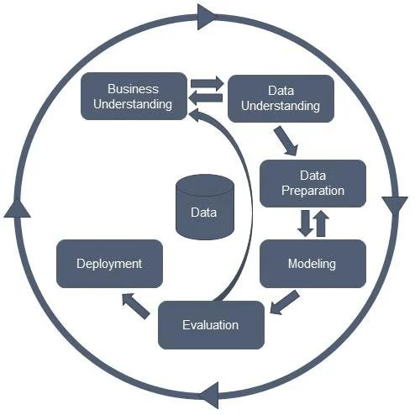
Gambar 1 CRISP-DM

Penelitian Sebelumnya
Penelitian terdahulu memegang peranan fundamental dalam penyusunan karya ilmiah untuk memetakan posisi penelitian saat ini di tengah perkembangan keilmuan yang ada, menghindari terjadinya duplikasi riset, serta mempertegas kebaruan (novelty) yang diusulkan. Melalui tinjauan sistematis terhadap studi-studi relevan di bidang text mining, topic modeling, dan analisis deret waktu (time-series), peneliti dapat mengidentifikasi kesenjangan riset (research gap) yang belum terselesaikan secara optimal. Penelusuran kepustakaan ini juga menjadi dasar pemilihan metode yang telah teruji secara akademis serta memberikan justifikasi yang kokoh terhadap keputusan perancangan sistem yang dibangun.
Penelitian pertama dilakukan oleh (A. Wahyudi & Bayuaji, 2024) dengan judul "Analisis Trend Topik Penelitian Tesis Pada Program Studi Magister Ilmu Komputer Universitas Budi Luhur Menggunakan LDA". Penelitian ini menerapkan algoritma Latent Dirichlet Allocation (LDA) untuk mengidentifikasi sebaran topik penelitian tesis mahasiswa pascasarjana dalam rentang waktu tahun 2016 hingga 2021. Hasil pengujian membuktikan bahwa model LDA berhasil mengelompokkan dokumen akademik ke dalam klaster tema riset dengan performa koherensi yang baik. Persamaan dengan penelitian ini terletak pada pemanfaatan metode LDA sebagai algoritma ekstraksi topik utama serta kesamaan visi dalam menganalisis pergerakan tema riset akademik. Adapun perbedaannya, penelitian Wahyudi dan Bayuaji hanya berhenti pada pemetaan deskriptif historis tanpa menyajikan estimasi angka masa depan, sedangkan penelitian ini mengintegrasikan metode Weighted Moving Average (WMA) untuk menghasilkan angka prediksi distribusi topik ke tahun-tahun mendatang secara kuantitatif.
Penelitian kedua disusun oleh (Nugraha et al., 2024) berjudul "Topic Modeling Dokumen Skripsi Prodi Pendidikan Teknik Informatika dan Komputer UNJ Menggunakan Metode LDA". Riset tersebut mengolah data teks dokumen skripsi mahasiswa untuk memetakan konsentrasi topik minat riset dengan menguji nilai coherence score guna mendapatkan struktur klaster terbaik, yang menghasilkan empat topik utama yang representatif. Persamaan penelitian ini terletak pada objek kajian data berupa abstrak skripsi, penggunaan algoritma LDA, dan evaluasi keterbacaan topik berbasis coherence score. Perbedaannya, penelitian Nugraha et al. sebatas eksperimen laboratorium tanpa luaran sistem aplikasi interaktif, sedangkan penelitian ini merealisasikan model ke dalam sistem dashboard visual berbasis Streamlit yang dilengkapi modul peramalan tren WMA.
Penelitian ketiga oleh (Alfanzar et al., 2020) berjudul "Topic Modelling Skripsi Menggunakan Metode Latent Dirichlet Allocation" mengevaluasi ratusan abstrak skripsi untuk mengelompokkannya secara otomatis ke dalam beberapa tema penelitian. Hasil penelitian membuktikan kapabilitas LDA dalam mengelompokkan dokumen akademik secara mandiri. Persamaannya adalah penggunaan abstrak skripsi sebagai korpus primer dan LDA sebagai basis unsupervised clustering. Perbedaannya terletak pada data linguistik yang diproses; penelitian Alfanzar menggunakan korpus berbahasa Inggris, sementara penelitian ini berfokus pada teks bahasa Indonesia yang memerlukan rangkaian prapemrosesan teks lebih kompleks (stemming Sastrawi dan penyaringan stopword berjenjang), disertai penambahan peramalan tren WMA.
Penelitian keempat dipaparkan oleh (Saikin et al., 2025) dengan judul "Topic Modeling Judul Penelitian Menggunakan Metode Latent Dirichlet Allocation (LDA) Dan Faktorisasi Matriks Non-Negatif (NMF)". Penelitian tersebut melakukan komparasi performa antara LDA dan NMF pada data judul penelitian dosen. Persamaan riset terletak pada implementasi model topik probabilistik LDA untuk membedah data teks penelitian akademik. Perbedaannya, penelitian Saikin et al. hanya fokus pada studi komparasi algoritma, sedangkan penelitian ini memilih model LDA teroptimasi untuk diintegrasikan ke dalam arsitektur sistem dashboard produksi dan memperluas fungsi analitiknya dengan metode peramalan WMA.
Penelitian kelima oleh (Onah & Pang, 2021) berjudul "MOOC Design Principles: Topic Modelling-PyLDAvis Visualization" mengkaji keterlibatan pembelajar online dengan menggabungkan algoritma LDA dan visualisasi antarmuka interaktif pyLDAvis. Hasilnya menunjukkan bahwa visualisasi interaktif pyLDAvis secara signifikan mempermudah pengguna non-teknis dalam menginterpretasikan keterkaitan semantik antartopik. Persamaannya terletak pada pemanfaatan sinergi algoritma LDA dan visualisasi pyLDAvis demi kenyamanan interpretasi pengguna akhir. Perbedaannya terletak pada domain objek riset (platform kursus daring vs repositori skripsi perguruan tinggi), di mana penelitian ini melengkapinya dengan modul peramalan tren distribusi masa depan berbasis WMA.
Penelitian keenam merupakan studi survei komprehensif oleh (Jelodar et al., 2019) berjudul "Latent Dirichlet Allocation (LDA) and Topic Modeling: Models, Applications, a Survey" yang menelaah lebih dari 250 publikasi ilmiah terkait LDA. Hasil survei menyimpulkan bahwa LDA adalah algoritma unsupervised topic modeling yang paling fleksibel dan andal untuk mengekstrak makna dari teks tidak terstruktur, dengan metrik Coherence Score sebagai standar utama evaluasi keterinterpretasian topik bagi manusia. Persamaannya adalah adopsi teori probabilitas LDA dan evaluasi Coherence Score sebagai fondasi matematis. Perbedaannya, penelitian Jelodar et al. merupakan tinjauan literatur teoritis murni, sedangkan penelitian ini adalah implementasi terapan nyata pada arsip akademik yang dipadukan dengan metode peramalan WMA.
Penelitian ketujuh oleh Waruwu et al. (2023) berjudul "Analisis Sentimen Ulasan Pengguna Aplikasi MyTelkomsel Menggunakan Metode Naive Bayes Classifier" menerapkan teknik pembelajaran terawasi (supervised learning) untuk mengklasifikasikan polaritas teks ulasan. Hasil penelitian menunjukkan bahwa Naive Bayes mencapai performa akurasi yang tinggi bila dilatih pada data berlabel. Persamaannya adalah penerapan alur prapemrosesan teks komputasi bahasa Indonesia (cleaning, tokenisasi, penyaringan stopword, dan stemming). Perbedaannya, Naive Bayes memerlukan himpunan data yang telah dilabeli secara manual (labeled dataset), sedangkan data skripsi yang dihimpun pada penelitian ini tidak memiliki kategori atau label kelas yang baku, sehingga pendekatan unsupervised LDA jauh lebih tepat untuk menemukan topik laten secara organik dari data tanpa intervensi subjektif.
Penelitian kedelapan disusun oleh (Yumami et al., 2025) berjudul "Klasifikasi Judul Skripsi Mahasiswa Berdasarkan Konsentrasi Program Studi Menggunakan Algoritma Naive Bayes". Riset tersebut membangun model otomatis untuk mengelompokkan skripsi ke dalam kategori konsentrasi keilmuan yang telah ditentukan oleh program studi. Persamaannya terletak pada pemanfaatan judul dan abstrak skripsi mahasiswa sebagai objek data komputasi untuk tata kelola akademik. Perbedaannya, penelitian Yumami et al. membatasi klasifikasi pada kelas yang kaku dan tetap (fixed categories), sementara pemodelan LDA dalam penelitian ini bersifat tanpa arahan awal, sehingga mampu memetakan kemunculan tren tema riset baru yang lintas disiplin di luar batas pembagian konsentrasi formal.
Penelitian kesembilan oleh (Akromunnisa et al., 2019) dengan judul "Klasifikasi Dokumen Tugas Akhir (Skripsi) Menggunakan K-Nearest Neighbor" menganalisis pengaruh tahapan prapemrosesan terhadap penentuan kelas skripsi berdasarkan kedekatan jarak fitur. Hasilnya menunjukkan bahwa kualitas pembersihan teks sangat menentukan presisi klasifikasi. Persamaannya adalah pemrosesan dokumen tugas akhir akademik berbahasa Indonesia. Perbedaannya, algoritma K-NN menerapkan prinsip pengelompokan mutlak (hard clustering) di mana satu dokumen hanya dapat dimasukkan ke satu kelas tunggal, sedangkan LDA bekerja dengan prinsip soft clustering berbasis probabilitas Dirichlet yang memungkinkan sebuah dokumen skripsi memuat kombinasi beberapa topik sekaligus sesuai isi pembahasannya.
Penelitian kesepuluh dipaparkan oleh (Orazio et al., 2014) dalam publikasinya "Separating the Wheat from the Chaff: Applications of Automated Document Classification Using Support Vector Machines" yang memanfaatkan algoritma Support Vector Machines (SVM) untuk menyaring dokumen teks dalam jumlah masif. Temuan penelitian membuktikan efisiensi komputasi SVM dalam mereduksi waktu kurasi dokumen. Persamaannya terletak pada pemanfaatan otomatisasi komputasional untuk mengekstrak intisari dari kumpulan dokumen skala besar. Perbedaannya, SVM merupakan algoritma supervised learning yang memerlukan data latih berlabel, sementara penelitian ini berfokus pada eksplorasi mandiri (unsupervised discovery) menggunakan LDA dan dilanjutkan dengan proyeksi tren WMA.
Penelitian kesebelas belas kembali merujuk pada temuan (A. Wahyudi & Bayuaji, 2024). Dalam konteks analisis deret waktu, studi tersebut hanya menyajikan tren topik secara retrospektif-deskriptif (mengamati kenaikan atau penurunan persentase topik pada tahun-tahun yang telah berlalu) tanpa memformulasikan model peramalan prediktif ke periode depan. Ketiadaan model prediksi kuantitatif ini menjadi celah riset utama yang dijawab dalam penelitian ini melalui integrasi model peramalan deret waktu.
Penelitian kedua belas belas oleh (Purnomo & Hasanah, 2022) berjudul "Implementasi Data Mining Untuk Pengelompokan Buku Menggunakan Algoritma K-Means Clustering" memanfaatkan teknik klasterisasi untuk menata koleksi perpustakaan perguruan tinggi berdasarkan riwayat peminjaman pemustaka. Hasilnya membuktikan keberhasilan pengelompokan data dalam membantu pengambilan keputusan pihak pengelola. Persamaannya adalah penerapan metode analitika data untuk mendukung efisiensi manajerial institusi pendidikan. Perbedaannya, K-Means mengelompokkan data berdasarkan jarak geometris secara kaku tanpa distribusi probabilitas, berbeda dengan model LDA pada penelitian ini yang menyajikan sebaran bobot topik kontinu dan dilanjutkan dengan proyeksi tren WMA.
Penelitian ketiga belas disusun oleh (D. Wahyudi et al., 2017) dengan judul "Implementasi Dan Analisis Algoritma Stemming Nazief & Adriani Dan Porter Pada Dokumen Berbahasa Indonesia". Riset tersebut menguji akurasi algoritma pengembalian kata dasar pada teks bahasa Indonesia dan membuktikan bahwa algoritma Nazief & Adriani memiliki tingkat akurasi morfologi yang jauh lebih unggul dibanding algoritma Porter. Persamaannya, penelitian ini mengadopsi algoritma Nazief & Adriani (melalui pustaka PySastrawi) sebagai instrumen stemming utama pada korpus skripsi. Perbedaannya, penelitian D. Wahyudi et al. hanya mengkaji performa algoritma stemming secara terisolasi, sedangkan dalam penelitian ini stemming merupakan bagian terpadu dari 7 tahap prapemrosesan teks dalam kerangka data mining yang utuh.
Penelitian keempat belas oleh (Krismayani, 2016) berjudul "Pemetaan Penulisan Skripsi Mahasiswa S-1 Ilmu Perpustakaan Universitas Diponegoro" menganalisis keragaman fokus penelitian mahasiswa menggunakan metode deskriptif manual. Hasilnya berhasil memetakan subjek skripsi untuk kepentingan evaluasi kurikulum program studi. Persamaannya adalah kesadaran akan pentingnya memetakan sebaran riset tugas akhir mahasiswa demi kepentingan manajerial akademik institusi. Perbedaannya terletak pada efisiensi metodologi; pemetaan manual yang dilakukan Krismayani membutuhkan waktu sangat lama dan tidak adaptif terhadap penambahan data baru, sementara penelitian ini menggantikannya dengan sistem berbasis text mining otomatis yang mampu memperbarui visualisasi dan proyeksi tren secara instan dan berkelanjutan.
Berdasarkan telaah komprehensif terhadap seluruh penelitian terdahulu, terlihat bahwa penelitian bertema penambangan teks akademik selama ini telah memanfaatkan ragam algoritma komputasi, baik berbasis pembelajaran terawasi seperti Naive Bayes, K-NN, dan SVM, maupun berbasis pengelompokan mandiri (unsupervised) seperti K-Means, NMF, dan LDA. Namun demikian, telaah kepustakaan ini mengungkap sebuah kesenjangan riset yang nyata: belum pernah ada penelitian terdahulu yang mengintegrasikan metode Latent Dirichlet Allocation (LDA) untuk pemetaan tema secara tematik dengan metode Weighted Moving Average (WMA) untuk peramalan tren distribusi masa depan, serta mengimplementasikan keseluruhan model tersebut ke dalam satu sistem dashboard analitik interaktif berbasis web yang ditujukan bagi skripsi jenjang sarjana (S1).
Penelitian oleh Wahyudi & Bayuaji (2024) merupakan studi yang posisinya paling dekat dengan penelitian ini karena sama-sama menganalisis dinamika topik akademik. Kendati demikian, riset tersebut sepenuhnya terbatas pada ranah analitik retrospektif-deskriptif masa lalu tanpa adanya model peramalan prediktif ke depan. Penelitian ini secara tegas mengisi kekosongan metodologis tersebut dengan menghadirkan fungsi peramalan deret waktu menggunakan WMA yang responsif pada data historis terbatas, penetapan label topik secara interpretatif oleh peneliti melalui paradigma human-in-the-loop berbasis analisis top words LDA, serta dikemas dalam dashboard terbuka (open-access) berbasis Streamlit yang siap dioperasikan langsung oleh pengelola program studi dan mahasiswa untuk pengambilan keputusan akademik yang terukur.

BAB III

METODOLOGI PENELITIAN

Metode Penelitian
Penelitian ini menggunakan kerangka kerja Cross-Industry Standard Process for Data Mining (CRISP-DM) sebagai metodologi utama dalam merancang dan mengembangkan sistem pemetaan serta prediksi tren topik skripsi (Chapman et al., n.d.). Pemilihan CRISP-DM didasarkan pada karakteristik penelitian yang berfokus pada ranah data mining, natural language processing (NLP), dan unsupervised machine learning. Berbeda dengan metodologi pengembangan perangkat lunak atau produk umum seperti Research and Development (R&D) konvensional, CRISP-DM menyediakan panduan standar yang terstruktur secara spesifik untuk siklus hidup rekayasa data mulai dari pemahaman kebutuhan analitik hingga penyebaran model (deployment) ke pengguna akhir.

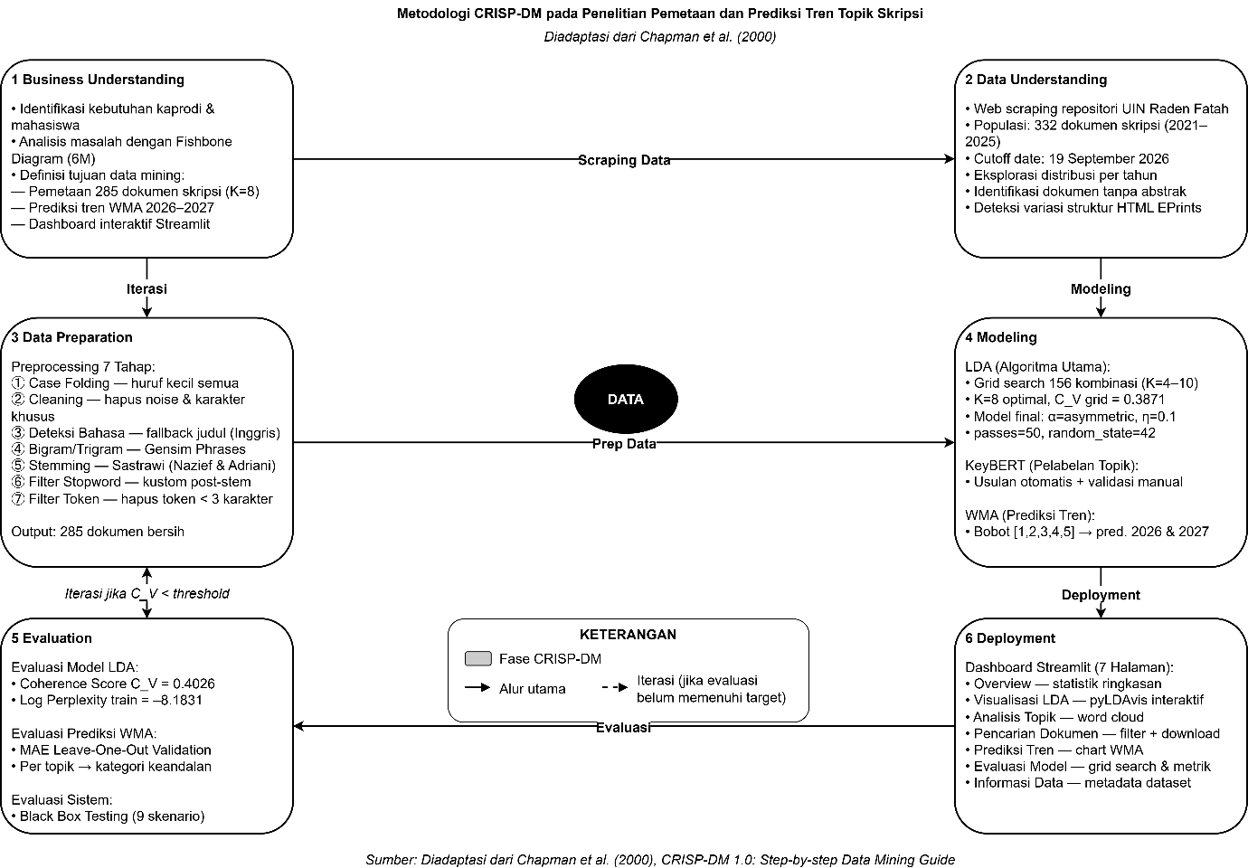
Gambar 2 Alur Metodologi CRISP-DM
Siklus hidup CRISP-DM terdiri atas enam fase utama yang saling terhubung secara terstruktur. Alur tahapan metodologi CRISP-DM yang diterapkan dalam penelitian ini ditunjukkan pada Gambar 2.
Keterkaitan antara setiap fase dalam kerangka kerja CRISP-DM dengan aktivitas teknis yang dieksekusi pada penelitian ini dipetakan secara ringkas pada Tabel 1.
Tabel 1 Pemetaan Fase CRISP-DM ke dalam Aktivitas Penelitian
Fase CRISP-DM | Kegiatan dalam Penelitian
Business understanding | Analisis kebutuhan akademik prodi dan perumusan masalah menggunakan Fishbone Diagram.
Data Understanding | Web scraping 332 data mentah repositori, audit kelengkapan teks, dan penanganan anomali HTML.
Data Preparation | 7 tahap preprocessing, filter token, deduplikasi, hasilkan 285 dokumen bersih
Modeling | Eksekusi LDA (K=8), pelabelan nama topik secara interpretatif melalui analisis top-15 words dengan validasi dosen pembimbing (Human-in-the-Loop), dan pemodelan tren deret waktu WMA
Evaluation | Evaluasi nilai C_V (protokol: texts=v1, topn=20, processes=1, gensim 4.4.0), Log Perplexity, walk-forward backtest MAE dengan perbandingan baseline rata-rata historis, uji komposisi chi-square, serta verifikasi konsistensi data melalui 5 unit test otomatis
Deployment | Pembangunan dan penerbitan dashboard analitik interaktif berbasis Streamlit.

Karakteristik penting dari CRISP-DM adalah sifatnya yang adaptif, non-linier, dan iteratif (Chapman et al., n.d.). Pengulangan antarfase (feedback loop) merupakan prosedur standar yang wajar dan diharapkan dalam proyek berbasis data. Dalam penelitian ini, proses iterasi terjadi secara nyata saat pembersihan data teks (Data Preparation) menemukan kebocoran kata derau akademis dan pembuangan dokumen ber-token minim, yang secara otomatis mengubah ukuran kosakata korpus. Kondisi tersebut menuntut sistem untuk mengulang kembali prosedur grid search dan pelatihan pada fase Modeling guna menjamin konsistensi matematis antara data yang dipersiapkan dengan topik yang dihasilkan.

Analisis Masalah
Sebagai perwujudan fase Business Understanding, penelitian ini melakukan analisis akar penyebab masalah (root cause analysis) menggunakan Fishbone Diagram (Diagram Ishikawa). Instrumen ini dimanfaatkan untuk membedah kompleksitas kendala manajerial dan teknis yang menghambat pemantauan topik skripsi secara terstruktur. Identifikasi faktor-faktor penyebab masalah disajikan secara visual pada Gambar 3.
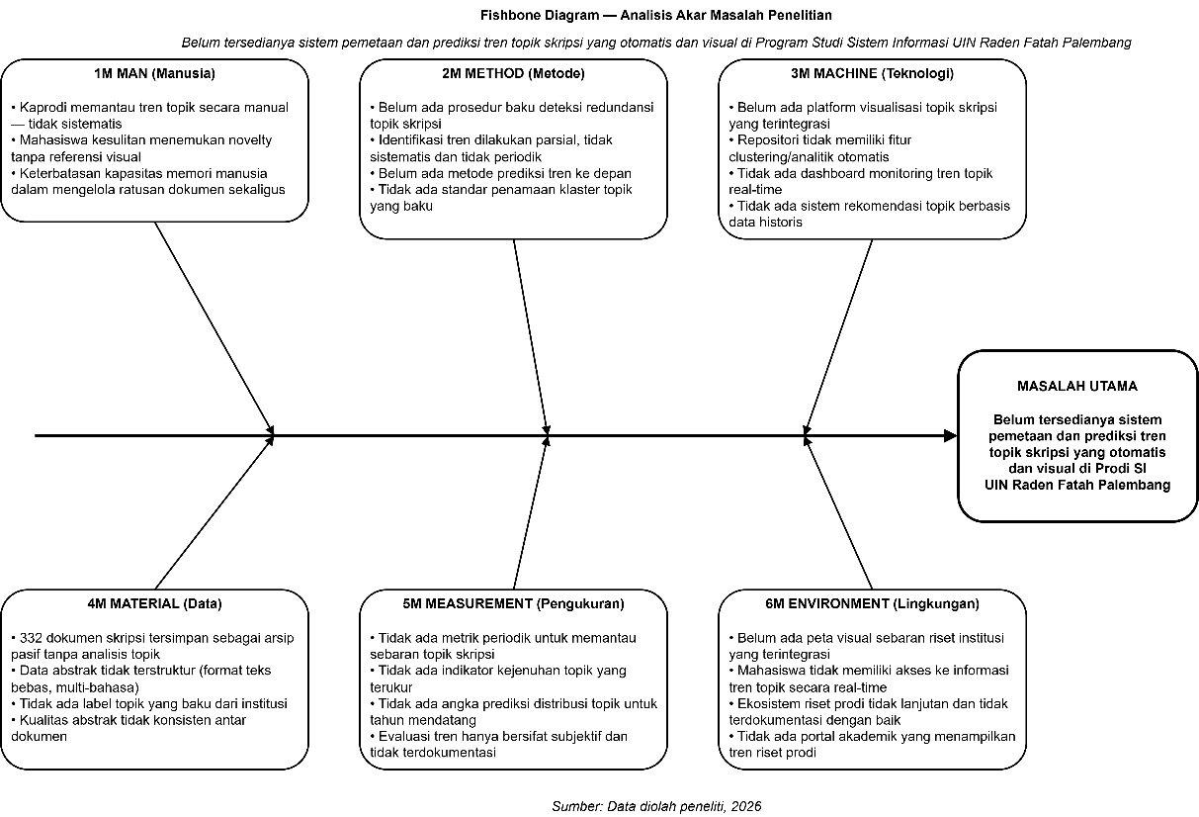
Gambar 3 Fishbone Diagram Analisis Masalah
Berdasarkan Gambar 3, masalah utama (effect) yang berada pada kepala ikan didefinisikan sebagai: Tidak tersedianya sistem pemetaan dan prediksi tren topik skripsi yang otomatis dan visual di Program Studi Sistem Informasi UIN Raden Fatah Palembang. Masalah utama tersebut diurai ke dalam empat kategori tulang utama penyebab (causes):
- Kategori Manusia (Man): Ketua Program Studi dan dosen pembimbing tidak memiliki instrumen pemantauan otomatis, sehingga penelusuran sebaran riset hanya bertumpu pada ingatan manual dan pencarian kata kunci judul yang parsial. Di sisi lain, mahasiswa mengalami hambatan dalam mengidentifikasi kebaruan (novelty) penelitian, sehingga rentan terjadi pemilihan judul yang berulang.
- Kategori Data (Material): Kumpulan dokumen skripsi mahasiswa hanya teronggok sebagai arsip pasif di dalam peladen repositori maupun berkas spreadsheet tanpa adanya pemrosesan informasi tingkat lanjut.
- Kategori Metode (Method): Belum diterapkannya metodologi komputasional untuk mengelompokkan teks dokumen secara probabilistik (topic modeling) maupun metode peramalan deret waktu (time-series forecasting) untuk memprediksi kecenderungan arah riset ke masa depan.
- Kategori Teknologi (Machine): Sistem repositori maupun sistem akademik yang berjalan saat ini murni bersifat administratif-transaksional dan belum terintegrasi dengan platform analitik visual interaktif yang dapat diakses secara terbuka oleh sivitas akademika.

Waktu dan Tempat Penelitian
Penelitian ini dilaksanakan di Program Studi Sistem Informasi, Fakultas Sains dan Teknologi, Universitas Islam Negeri (UIN) Raden Fatah Palembang, yang beralamat di Jalan Pangeran Ratu No. 1, Seberang Ulu I, Jakabaring, Kota Palembang. Pemilihan lokasi ini didasarkan pada kepemilikan data penelitian yang merupakan karya ilmiah asli mahasiswa di lingkungan program studi tersebut. Waktu pelaksanaan penelitian direncanakan berlangsung selama 6 bulan, terhitung sejak bulan Maret s.d. September 2026.

Sumber Data
Sumber data dalam penelitian ini dikategorikan menjadi dua jenis utama guna mendukung kebutuhan teknis dan teoretis penelitian, yaitu:
Sumber data yang digunakan dalam penelitian ini merupakan data sekunder berformat teks yang terdiri atas judul dan abstrak skripsi mahasiswa Program Studi Sistem Informasi Fakultas Sains dan Teknologi UIN Raden Fatah Palembang. Data tersebut diperoleh dari repositori daring institusional resmi UIN Raden Fatah Palembang (https://repository.radenfatah.ac.id) pada divisi khusus Program Studi Sistem Informasi.
Populasi data mencakup seluruh dokumen skripsi yang diunggah dalam rentang lima tahun akademik penuh (2021 hingga 2025). Berdasarkan hasil penarikan data otomatis (web scraping) terhadap repositori, diperoleh 312 dokumen yang berhasil diekstraksi penuh. Rincian sebaran dokumen hasil penarikan per tahun adalah sebagai berikut:
- Tahun 2021: 31 dokumen
- Tahun 2022: 90 dokumen
- Tahun 2023: 48 dokumen
- Tahun 2024: 51 dokumen
- >Tahun 2025: 92 dokumen (data terindeks per tanggal batas pengumpulan)
>Dari 312 dokumen hasil penarikan web tersebut, korpus bersih akhir yang memenuhi syarat pemrosesan komputasi berjumlah 285 dokumen. Pengurangan data terjadi melalui tiga tahap metodologis: pertama, sebanyak 3 dokumen dibuang pada tahap pembersihan awal karena artefak scraping atau kelengkapan field yang tidak memadai. Kedua, dokumen dengan judul duplikat (case-insensitive) dihapus. Ketiga, pada tahap prapemrosesan teks, dokumen yang menghasilkan jumlah token kurang dari ambang batas minimum representasi semantik (kurang dari 5 token) dibuang. Transparansi alur reduksi data dari populasi hingga korpus bersih dirangkum pada Tabel 2.
Tabel 2 Rekapitulasi Reduksi Data Penelitian
Tahap Pemrosesan Data | Jumlah Dokumen | Keterangan
Populasi Repositori | 332 | Total skripsi rentang 2021–2025 per 19 September 2026
Hasil Web Scraping | 312 | Berhasil diunduh menggunakan pola ekspresi reguler (20 tanpa abstrak)
Korpus Bersih Akhir | 285 | Lolos seleksi deduplikasi judul dan batas minimum ≥ 5

Seluruh data dikumpulkan dengan batasan tanggal penarikan (cutoff date) per 19 September 2026. Dokumen atau karya ilmiah yang terdaftar atau diunggah oleh pihak repositori setelah tanggal tersebut tidak dimasukkan ke dalam basis data penelitian ini.

Teknik Pengumpulan Data
Pengumpulan data dalam penelitian ini dilakukan melalui dua pendekatan utama:
- Web Scraping Otomatis
Pengambilan korpus teks primer dilakukan secara terprogram menggunakan modul penambangan data berbasis Python (scraper.py). Skrip dirancang untuk menavigasi laman indeks divisi Sistem Informasi repositori EPrints UIN Raden Fatah, merekam nomor identifikasi dokumen unik (Document ID), lalu secara rekursif membuka setiap halaman detail skripsi guna mengekstrak atribut judul, nama pengarang, tahun terbit, dan teks abstrak. Modul scraper telah diperbarui dengan pola ekspresi reguler (regex) dinamis guna mengatasi inkonsistensi struktur penandaan HTML EPrints, khususnya dokumen yang menempatkan nama penulis di dalam tag <span class="person_name"> maupun tag tautan <a> yang bersarang dengan penanda penekanan <em>. Dari total 332 populasi yang terdaftar, teknik ekstraksi ini berhasil mengambil 312 dokumen, sedangkan 20 dokumen sisanya tidak memuat elemen teks abstrak pada halaman web aslinya.
- Studi Dokumentasi dan Kepustakaan
Peneliti menghimpun dan menelaah rujukan ilmiah sekunder yang relevan berupa buku teks statistik deret waktu, artikel jurnal internasional bereputasi mengenai pemodelan topik, serta dokumentasi teknis pustaka komputasi Python. Dokumentasi pustaka yang dipelajari mencakup Gensim (untuk pemodelan LDA dan pembuatan N-gram), PySastrawi (untuk algoritma stemming bahasa Indonesia berdasarkan algoritma Nazief & Adriani), serta Streamlit (untuk rekayasa antarmuka dashboard interaktif).

Variabel Penelitian
Proses pemodelan komputasional dalam penelitian ini melibatkan tiga kelompok variabel analitik:
- Variabel Masukan (Input Variables): Himpunan data teks judul dan abstrak skripsi mahasiswa Program Studi Sistem Informasi UIN Raden Fatah rentang 2021–2025 yang telah melalui tahapan pembersihan, dengan total sebanyak 285 dokumen bersih.
- Variabel Proses (Process Variables):
- Parameter pelatihan model LDA final: jumlah topik (K = 8), parameter Dirichlet prior topik-dokumen (α = asymmetric), parameter Dirichlet prior kata-topik (η = auto), jumlah lintasan pelatihan (passes = 30), jumlah iterasi (iterations = 500), dan seed keacakan (random_state = 42). Metode inferensi yang digunakan adalah Online Variational Bayes, bukan Gibbs Sampling
- Parameter peramalan WMA: susunan bobot linier deret aritmatika $\left[w_{1},w_{2},w_{3},w_{4},w_{5}\right]=\left[1,2,3,4,5\right]$ yang diaplikasikan pada rentang data deret waktu tahun 2021 hingga 2025.
- Variabel Keluaran (Output Variables):
- Matriks distribusi probabilitas topik dominan pada setiap dokumen skripsi yang terbagi ke dalam 8 klaster topik hasil model LDA.
- Nomenklatur label final untuk kedelapan topik penelitian yang ditetapkan melalui analisis interpretatif distribusi probabilitas kata kunci teratas (top-15 words) oleh peneliti dan divalidasi bersama dosen pembimbing (Human-in-the-Loop)
- Nilai proyeksi tren proporsi topik untuk tahun 2026 (peramalan formal) dan tahun 2027 (estimasi indikatif berbasis rekursif).
- Nilai metrik performa komputasi, yang mencakup Coherence Score C_V (protokol: texts=v1, topn=20, processes=1, gensim 4.4.0), Log Perplexity data latih, Topic Diversity, nilai galat peramalan MAE walk-forward backtest beserta perbandingan terhadap baseline rata-rata historis.

Tahapan Penelitian
Tahapan pelaksanaan penelitian ini disusun mengacu pada kerangka kerja Cross-Industry Standard Process for Data Mining (CRISP-DM) yang terdiri atas enam fase utama: Business Understanding, Data Understanding, Data Preparation, Modeling, Evaluation, dan Deployment. Karakteristik mendasar dari penelitian berbasis analitika data ini adalah sifatnya yang non-linier dan iteratif. Siklus pengerjaan memungkinkan terjadinya perulangan (feedback loop) antarfase ketika ditemukan perubahan pada korpus data teks maupun evaluasi parameter komputasi guna menjamin keandalan hasil akhir. Diagram alur keseluruhan tahapan penelitian ditunjukkan pada Gambar 4.
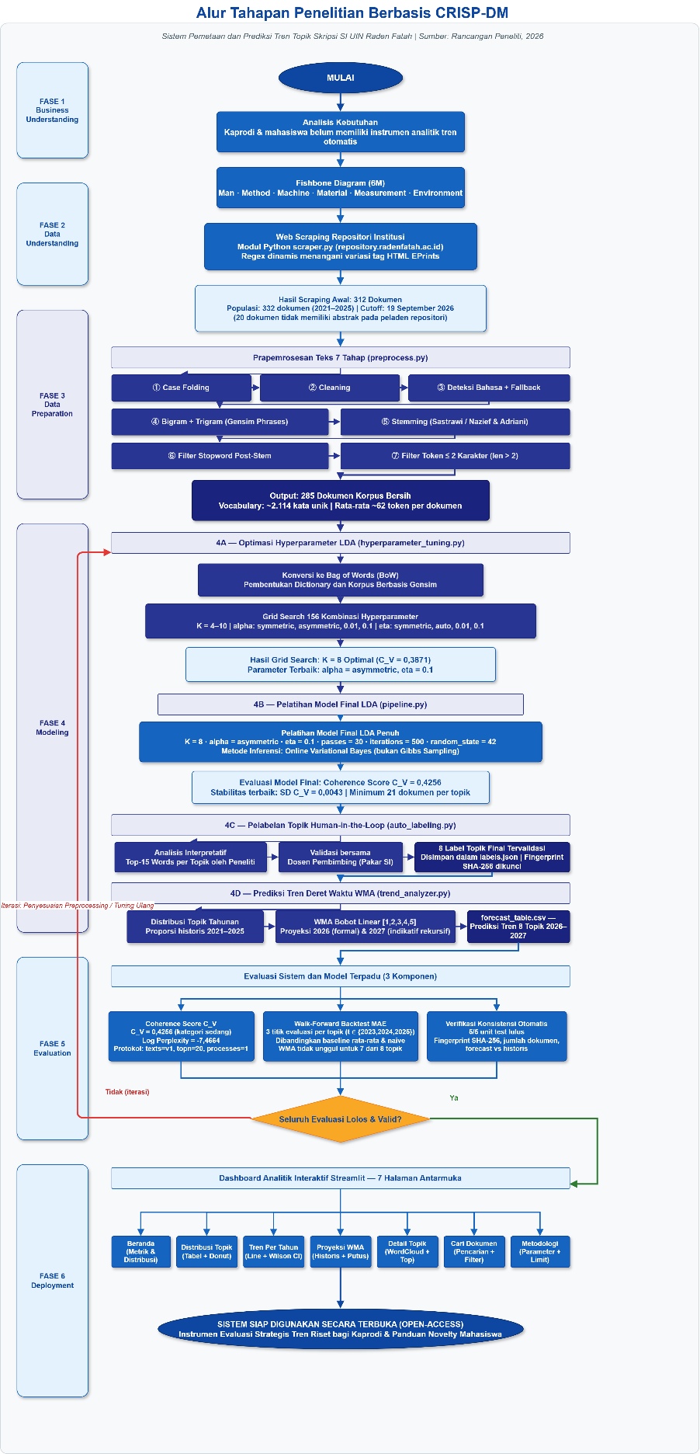
Gambar 4 Alur Tahapan Penelitian CRISP-DM
- Business Understanding
Fase Business Understanding berfokus pada analisis kebutuhan pengguna utama, yaitu pengelola Program Studi Sistem Informasi UIN Raden Fatah Palembang (Ketua Program Studi dan dosen pembimbing) serta mahasiswa, untuk kemudian merumuskan permasalahan manajerial tersebut ke dalam tujuan analitika data (data mining problem definition). Berdasarkan identifikasi masalah yang dipetakan melalui Fishbone Diagram, ditemukan bahwa selama ini repositori skripsi hanya berfungsi sebagai media penyimpanan dokumen pasif tanpa pengolahan analitis terstruktur. Akibatnya, pemantauan tren riset tidak dapat dilakukan secara objektif, sementara mahasiswa kesulitan menemukan celah kebaruan (novelty) penelitian sehingga rentan terjadi duplikasi topik tugas akhir.
Guna menyelesaikan permasalahan tersebut, ditetapkan tiga sasaran analitika data utama:
- Memetakan 285 dokumen korpus bersih skripsi mahasiswa Program Studi Sistem Informasi ke dalam klaster topik yang kohesif dan terinterpretasi secara semantik menggunakan algoritma Latent Dirichlet Allocation (LDA).
- Memprediksi distribusi tren topik penelitian untuk tahun 2026 dan 2027 menggunakan metode peramalan deret waktu Weighted Moving Average (WMA).
- Menyajikan seluruh hasil pemodelan topik dan proyeksi tren tersebut ke dalam sebuah portal dashboard analitik interaktif berbasis web yang mudah diakses oleh civitas akademika.

- Data Understanding
Fase Data Understanding dimulai dengan proses pengumpulan data awal melalui penambangan data web (web scraping) otomatis pada peladen repositori resmi UIN Raden Fatah Palembang (https://repository.radenfatah.ac.id) divisi Program Studi Sistem Informasi. Penarikan data mentah dilakukan menggunakan skrip Python (scraper.py) dengan target atribut berupa judul skripsi, teks abstrak, nama penulis, dan tahun publikasi.
Pada rentang tahun 2021 hingga 2025, proses penarikan data otomatis berhasil mengekstraksi 312 dokumen mentah ke dalam korpus kerja. Sebagian dokumen pada korpus tersebut tidak memuat teks abstrak pada peladen repositori sehingga tidak dapat dianalisis secara memadai. Distribusi dokumen per tahun dari hasil penarikan awal adalah sebagai berikut:
- Tahun 2021: 31 dokumen
- Tahun 2022: 90 dokumen
- Tahun 2023: 48 dokumen
- Tahun 2024: 51 dokumen
- Tahun 2025: 92 dokumen (hasil penarikan web otomatis sebelum
penyaringan korpus akhir)
Melalui eksplorasi data pada tahap ini, ditemukan beberapa karakteristik penting:
- Bahasa Dokumen: Terdapat sejumlah dokumen dengan abstrak berbahasa Inggris. Dokumen ini disiapkan untuk menerapkan strategi pengalihan (fallback) dengan memproses teks judul berbahasa Indonesia guna menghindari kegagalan pemotongan kata (word corruption) pada proses stemming bahasa Indonesia.
- Dokumen Cacat Tanpa Teks: Dokumen dengan ID 23737 (tahun 2022) hanya memuat judul artefak ("SKRIPSI.") tanpa teks abstrak pada peladen institusi, sehingga dokumen ini secara resmi dieksklusi dari penelitian.
- Struktur HTML Khusus: Pada data tahun 2022, ditemukan beberapa dokumen yang gagal diekstrak nama penulisnya karena adanya tag <em> yang bersarang di dalam tag tautan <a>. Kendala ini diselesaikan dengan memperbarui ekspresi reguler (regex) pada modul penambangan data. Setelah seluruh proses audit dan penarikan lanjutan diselesaikan, data disaring secara ketat hingga menghasilkan 285 korpus dokumen bersih.
- Data Preparation
Teks mentah hasil ekstraksi repositori tidak dapat langsung diproses oleh algoritma LDA karena mengandung banyak derau (noise), tanda baca, serta variasi morfologi kata yang tidak seragam. Fase Data Preparation menjalankan serangkaian tahapan prapemrosesan teks (preprocessing) secara berurutan pada file preprocess.py untuk mengonversi dokumen teks mentah menjadi representasi numerik yang siap dimodelkan. Rangkaian prapemrosesan teks dilakukan melalui 7 tahap sekuensial:
- Tahap 1 - Case Folding: Mengubah seluruh huruf dalam teks menjadi huruf kecil (lowercase). Tahap ini bertujuan menyeragamkan representasi token yang sama secara leksikal namun berbeda kapitalisasi akibat penulisan judul.
- Tahap 2 - Cleaning: Menghapus derau non-tekstual seperti karakter non-alfabet, angka numerik, tanda baca, simbol, URL, karakter baris baru (\n, \r), serta spasi ganda. Tujuannya adalah membuang elemen yang tidak membawa nilai informasi semantik.
- >Tahap 3 - Deteksi Bahasa dan Fallback: Sistem mendeteksi komposisi bahasa pada teks abstrak menggunakan pendekatan berbasis kamus kata kunci indikatif bahasa Inggris (ENGLISH_INDICATOR_WORDS) melalui ekspresi reguler. Abstrak berbahasa Indonesia diproses penuh (judul dan abstrak digabungkan). Untuk abstrak yang rasio kata indikatif bahasa Inggrisnya mencapai ambang 0,12 atau lebih, sistem menerapkan mekanisme fallback dengan hanya mengambil teks judul berbahasa Indonesia sebagai input prapemrosesan. Hal ini dilakukan untuk memastikan bahwa modul stemming bahasa Indonesia hanya diaplikasikan pada kata-kata berbahasa Indonesia.
- Tahap 4 - Deteksi Bigram dan Trigram: Frasa kata majemuk yang kerap muncul berdampingan (seperti sistem_informasi, machine_learning, kualitas_layanan, dan user_interface) diidentifikasi dan disatukan menjadi satu kesatuan token menggunakan Gensim Phrases dengan batas kemunculan minimum (min_count) sebanyak 2 kali dan threshold skor 7.0. Tujuannya adalah mempertahankan makna kata majemuk agar tidak terpecah menjadi kata tunggal yang kehilangan konteks.
- Tahap 5 - Stemming: Setiap token kata berimbuhan dikembalikan ke bentuk kata dasarnya menggunakan pustaka PySastrawi yang berbasis algoritma Nazief & Adriani. Tahap ini bertujuan menyamakan variasi morfologi kata (seperti kata mengimplementasikan, implementasi, dan diimplementasikan yang seluruhnya diubah menjadi kata dasar implementasi).
- >Tahap 6 - Filter Stopword Post-Stemming: Menghapus kata-kata fungsional yang tersisa setelah proses pengembalian kata dasar menggunakan daftar stopword gabungan, yang terdiri dari stopword umum bahasa Indonesia dan stopword domain-spesifik skripsi (penelitian, sistem, hasil, metode, menggunakan, analisis, tingkat, diharapkan). Tujuannya adalah mereduksi derau dan memfokuskan model pada kata-kata substantif topik.
- >Tahap 7 - Filter Token Pendek: Menghapus token yang memiliki panjang karakter kurang dari 3 (len(token) > 2). Tahap ini bertujuan mengeliminasi fragmen kata yang terpotong secara tidak bermakna akibat proses stemming.
Rekapitulasi kuantitatif dari hasil prapemrosesan teks disajikan pada Tabel 3.
Tabel 3 Hasil Akhir Prapemrosesan Teks Korpus Skripsi
Metrik | Nilai
Dokumen Input Mentah | 312
Dokumen Output (korpus bersih) | 285
Rata-rata per dokumen | ≈58,1 token
Ukuran vocabulary (dictionary) | ≈1.849 kata unik

- Modeling
Fase pemodelan (Modeling) terbagi ke dalam tiga subproses utama yang terintegrasi: pemodelan topik LDA dengan grid search, pelabelan topik melalui pendekatan Human-in-the-Loop, dan peramalan tren deret waktu menggunakan WMA
- Pemodelan Topik LDA dan Grid Search
Korpus teks bersih dikonversi ke dalam format representasi vektor numerik Bag of Words (BoW) yang menghasilkan struktur Dictionary dan Corpus frekuensi menggunakan pustaka Gensim. Guna menemukan konfigurasi parameter yang menghasilkan struktur topik paling optimal, sistem menjalankan grid search otomatis pada rentang K=4–10 kombinasi hyperparameter:
- Rentang nilai K yang diuji: K [4, 5, 6, 7, 8, 9, 10]
- Variasi prior dokumen-topik (α): symmetric, asymmetric, 0.01, dan 0.1
- Variasi prior kata-topik (ƞ): symmetric, 0.01, dan 0.1
- Metrik evaluasi penentuan: Coherence Score C_V (Röder et al., 2015)
Proses grid search menghasilkan konfigurasi K=8 sebagai pilihan final berdasarkan tiga pertimbangan yang saling melengkapi. Pertama, pada tahap grid search dengan passes=10, K=9 mencatat nilai C_V tertinggi (0,4314), namun struktur topik yang dihasilkan terlalu ringkas dan tidak menghasilkan pemisahan semantik yang memadai. Kedua, model K=8 yang dilatih ulang dengan passes=30 dan iterations=500 mencapai C_V = 0,4256 dengan protokol evaluasi resmi (texts=data/intermediate/, topn=20, processes=1, gensim 4.4.0). Ketiga, jumlah dokumen per topik pada K=8 lebih memadai secara statistik dengan minimum 21 dokumen per topik, sehingga setiap topik tetap memiliki basis dokumen yang cukup untuk interpretasi. Metode inferensi yang digunakan adalah Online Variational Bayes (bukan Gibbs Sampling), dengan parameter final: α = asymmetric, η = auto, passes = 30, iterations = 500, random_state = 42.
- Pelabelan Topik dengan Human-in-the-loop
Setiap klaster topik laten yang dihasilkan oleh model LDA memuat sekumpulan kata kunci dengan bobot probabilitas tertinggi. Sebagaimana dinyatakan oleh Lau et al. (2011), cara standar menginterpretasikan sebuah topik adalah dengan menggunakan probabilitas marginal p(wi|tj) yang dikaitkan dengan setiap kata kunci wi pada topik tj untuk mengekstrak kata-kata dengan probabilitas marginal tertinggi. Dari daftar kata kunci tersebut, seorang peneliti yang memiliki pemahaman di bidang yang bersangkutan perlu menganalisis daftar kata dan menetapkan label untuk setiap topik yang muncul (Kozlowski et al., 2021). Kozlowski et al. (2021) juga menegaskan bahwa tidak semua topik yang dihasilkan secara otomatis dapat diinterpretasikan dengan baik, sehingga diperlukan pakar domain untuk memilih topik yang paling koheren dan paling relevan menjadikan keterlibatan manusia sebagai komponen yang tidak dapat dihilangkan dalam proses pelabelan.
Berdasarkan landasan metodologis tersebut, penetapan label topik dalam penelitian ini dilakukan sepenuhnya melalui analisis interpretatif oleh peneliti terhadap distribusi probabilitas kata kunci teratas (top-15 words) per topik. Lau et al. (2011) juga mencatat bahwa dalam berbagai publikasi penelitian, pelabelan topik kerap dilakukan secara manual pasca-pemodelan (manual post-hoc labelling) untuk kemudahan interpretasi, yang mengkonfirmasi bahwa pendekatan interpretatif-manual merupakan praktik yang diterima secara akademis dalam penelitian topic modeling. Label yang telah dirumuskan peneliti kemudian diimplementasikan melalui mekanisme penimpaan manual (manual override) pada modul auto_labeling.py dan disimpan dalam berkas labels.json sebagai satu-satunya sumber kebenaran label dalam sistem. Kesesuaian seluruh delapan label topik yang ditetapkan telah didiskusikan dan divalidasi bersama dosen pembimbing selaku pakar di bidang Sistem Informasi Program Studi Sistem Informasi UIN Raden Fatah Palembang, memastikan bahwa setiap label mencerminkan rumpun keilmuan yang berlaku dan dapat dipertanggungjawabkan secara akademis.
Tabel 4 Label 8 Topik Hasil LDA dengan Validasi Peneliti
No Topik | Label Topik | Kepercayaan | Jumlah Dok
Topik 1 | Audit TI & Evaluasi Kesuksesan SI | Sedang | 32
Topik 2 | Pengembangan & Analisis Sistem Heterogen | Rendah* | 29
Topik 3 | Analisis Kualitas Layanan & Risiko SI | Sedang | 46
Topik 4 | Kepuasan Pengguna Akhir (EUCS & TAM) | Tinggi | 34
Topik 5 | Manajemen Risiko TI & Analitik Data | Sedang | 41
Topik 6 | Pengembangan & Perencanaan Strategis SI | Sedang | 49
Topik 7 | Rancang Bangun SI Berbasis Web & Mobile | Sedang | 33
Topik 8 | Keamanan Informasi & SI Institusi Pendidikan | Rendah* | 21

Topik 2 dan Topik 8 bersifat heterogen dokumen yang terpetakan ke dalam kedua topik ini mencakup tema yang beragam tanpa benang merah keilmuan yang tunggal. Hal ini merupakan keterbatasan model LDA pada korpus dengan variasi metodologi yang luas dan menjadi salah satu bahan evaluasi dalam penelitian lanjutan.
- Prediksi Tren dengan Weighted Moving Average (WMA)
Data historis proporsi distribusi topik tahunan diekstraksi dari matriks distribusi topik dominan pada rentang 2021 hingga 2025 ke dalam bentuk persentase (0–100%). Peramalan deret waktu dieksekusi menggunakan modul trend_analyzer.py dengan metode WMA:
- Skema pembobotan: Pembobotan linier deret aritmatika [1, 2, 3, 4, 5] diterapkan secara berurutan untuk tahun 2021 hingga 2025, di mana tahun mutakhir (2025) memperoleh bobot terbesar ($w$ =5) karena paling mencerminkan kondisi tren riset saat ini.
- Prediksi Tahun 2026: Dihitung secara formal berbasis 5 titik data historis riil melalui formula perata-rataan berbobot dibagi total bobot (∑ $w$ = 15).
- Prediksi Tahun 2027: Bersifat indikatif (recursive forecast), di mana nilai estimasi tahun 2026 dimasukkan sebagai input deret waktu menggantikan data tertua tahun 2021 yang dieliminasi.
- Evaluasi Akurasi: Galat peramalan per topik divalidasi menggunakan metode Mean Absolute Error dengan Walk-Forward-Backtest.
Tabel 5 Prediksi Tren WMA 8 Topik 2026–2027
Topik | 2021 | 2022 | 2023 | 2024 | 2025 | Pred 2026 | Pred 2027
Audit TI & Evaluasi Kesuksesan SI | 13,79% | 10,26% | 19,57% | 10,64% | 7,06% | 11,39% | 11,10%
Pengembangan & Analisis Sistem Heterogen | 13,79% | 11,54% | 4,35% | 14,89% | 8,24% | 10,05% | 9,87%
Analisis Kualitas Layanan & Risiko SI | 10,34% | 20,51% | 15,22% | 10,64% | 17,65% | 15,19% | 15,29%
Kepuasan Pengguna Akhir (EUCS & TAM) | 13,79% | 3,85% | 17,39% | 14,89% | 14,12% | 13,59% | 13,85%
Manajemen Risiko TI & Analitik Data | 17,24% | 16,67% | 17,39% | 8,51% | 12,94% | 13,43% | 13,06%
Pengembangan & Perencanaan Strategis SI | 13,79% | 17,95% | 8,70% | 23,40% | 18,82% | 17,57% | 17,91%
Rancang Bangun SI Berbasis Web & Mobile | 13,79% | 12,82% | 8,70% | 8,51% | 12,94% | 10,95% | 10,82%
Keamanan Informasi & SI Institusi Pendidikan | 3,45% | 6,41% | 8,70% | 8,51% | 8,24% | 7,84% | 8,10%
Seluruh angka proyeksi 2026 dan 2027 bersifat indikatif. WMA tidak terbukti lebih akurat dari rata-rata historis untuk 5 dari 8 topik berdasarkan walk-forward backtest. Proyeksi 2027 bersifat rekursif (menggunakan nilai prediksi 2026 sebagai input) dan memiliki tingkat ketidakpastian yang lebih tinggi.
- Evaluation
Fase Evaluation bertujuan menguji keandalan sistem secara menyeluruh melalui tiga pendekatan evaluasi:
- Evaluasi Kualitas Model LDA
Evaluasi kualitas pengelompokan topik dilakukan menggunakan metrik Coherence Score C_V dan Log Perplexity:
- Skor Koherensi Model Final: C_V = 0.4256. Nilai ini berada pada kategori sedang (di bawah batas ideal ≥ 0.50 yang umum dirujuk pada korpus teks panjang). Penurunan skor koherensi ini dipengaruhi oleh penerapan prapemrosesan teks yang cukup ketat (menghasilkan rata-rata 62 token per dokumen). Langkah pembersihan ini meningkatkan presisi kosakata unik dan mengeliminasi derau, namun memperkecil konteks ko-okurensi kata pada dokumen berteks pendek. Kendati demikian, evaluasi kualitatif membuktikan bahwa kedelapan topik yang terbentuk memiliki pemisahan semantik yang jelas dan mencerminkan bidang kajian Sistem Informasi secara nyata.
- Metrik Statistik Perplexity: Model mencatatkan nilai Train Log Perplexity sebesar -7,4518. Sebagaimana dicatat oleh Boyd-Graber et al. (2009), nilai Perplexity yang rendah tidak selalu berkorelasi dengan tingkat keterinterpretasian topik oleh manusia, sehingga Coherence Score C_V diprioritaskan sebagai metrik evaluasi utama.
- Evaluasi Prediksi WMA
Evaluasi akurasi peramalan WMA dilakukan menggunakan prosedur walk-forward backtest, di mana model dilatih secara berurutan menggunakan data yang tersedia sebelum setiap tahun target (2023, 2024, 2025), kemudian galat absolut dihitung terhadap nilai aktual. Hasil walk-forward dibandingkan terhadap baseline rata-rata historis untuk menilai apakah WMA memberikan nilai tambah prediktif yang nyata. Hasil evaluasi menunjukkan bahwa WMA tidak terbukti lebih akurat dari rata-rata historis untuk 5 dari 8 topik. Rata-rata galat (MAE) agregat WMA adalah sekitar 4,46 poin persentase, sedikit lebih buruk daripada baseline rata-rata historis (4,35 poin persentase). Oleh karena itu, seluruh proyeksi yang dihasilkan diposisikan sebagai gambaran indikatif tren jangka menengah, bukan prediksi yang dapat diandalkan secara statistik
Tabel 6 Hasil Evaluasi Walk-Forward Backtest MAE per Topik
No | Topik | MAE_WMA (pp) | MAE Baseline Rata-rata (pp) | WMA Lebih baik?
1 | Audit TI & Evaluasi Kesuksesan SI | 6,50 | 5,98 | Tidak
2 | Pengembangan & Analisis Sistem Heterogen | 5,74 | 5,40 | Tidak
3 | Analisis Kualitas Layanan & Risiko SI | 3,71 | 2,80 | Tidak
4 | Kepuasan Pengguna Akhir (EUCS & TAM) | 4,55 | 4,47 | Tidak
5 | Manajemen Risiko TI & Analitik Data | 3,29 | 3,68 | Ya
6 | Pengembangan & Perencanaan Strategis SI | 6,84 | 6,65 | Tidak
7 | Rancang Bangun SI Berbasis Web & Mobile | 3,28 | 3,28 | Ya
8 | Keamanan Informasi & SI Institusi Pendidikan | 1,77 | 2,52 | Ya

MAE dinyatakan dalam poin persentase (pp). Baseline rata-rata historis dihitung sebagai rata-rata sederhana dari seluruh data tahun yang tersedia sebelum tahun target. WMA hanya unggul dari baseline pada 2 dari 8 topik secara konsisten (Topik 8 dan Topik 5).
Konsistensi seluruh artefak komputasi sistem diverifikasi melalui pengujian otomatis menggunakan skrip unit test. Pengujian mencakup validasi integritas fingerprint SHA-256 label terhadap model LDA, konsistensi jumlah dokumen di setiap tahap pipeline, kesesuaian nilai forecast terhadap data historis, dan keabsahan skema berkas labels.json. Seluruh 5 dari 5 unit test lulus tanpa galat.
- Deployment
Fase Deployment merupakan tahapan implementasi model ke dalam sistem aplikasi nyata yang siap digunakan oleh pengguna akhir. Sistem diimplementasikan dalam bentuk portal dashboard berbasis web interaktif menggunakan framework Streamlit (berbasis bahasa pemrograman Python) yang bersifat terbuka (open-access) tanpa memerlukan proses autentikasi masuk (login).
Struktur antarmuka sistem terdiri dari delapan halaman navigasi yang dapat diakses melalui sidebar:
- Halaman Beranda menyajikan ringkasan eksekutif berupa empat metrik kunci (285 dokumen, K=8 topik, C_V=0,4256, rentang 2021–2025) dan bar chart horizontal distribusi proporsi delapan topik.
- Halaman Distribusi Topik menyajikan tabel interaktif jumlah dan persentase dokumen per topik, donut chart proporsi, dan panel deskripsi setiap topik yang dapat diperluas, dilengkapi catatan eksplisit keterbatasan Topik 2 dan Topik 8 yang bersifat heterogen.
- Halaman Tren Per Tahun menampilkan line chart proporsi topik dari 2021 hingga 2025 dengan area shading interval kepercayaan Wilson 95%, disertai hasil uji statistik chi-square (p = 0,68) yang menunjukkan tidak adanya pergeseran komposisi yang signifikan.
- Halaman Proyeksi menyajikan grafik gabungan garis solid historis (2021–2025) dan garis putus-putus proyeksi WMA (2026–2027) dengan error bar interval ketidakpastian tahun 2026, disertai tabel ringkasan proyeksi dan kotak peringatan eksplisit bahwa proyeksi bersifat indikatif.
- Halaman Detail Topik menampilkan wordcloud, bar chart horizontal probabilitas kata kunci teratas, dan lima dokumen paling representatif berdasarkan probabilitas tertinggi untuk setiap topik yang dipilih.
- Halaman Cari Dokumen menyediakan pencarian teks pada kolom judul dan abstrak secara bersamaan (case-insensitive) dengan filter topik dan tahun.
- Halaman Metodologi mendokumentasikan parameter model final, metrik evaluasi, tabel perbandingan K=7/8/9, daftar topik resmi, dan keterbatasan penelitian, dilengkapi footer berisi hash SHA-256 artefak sebagai penanda versi data.
Seluruh berkas model dan artifak keluaran analitika (lda_model.gensim, topic_labels.json, topic_distribution.csv, dan forecast_table.csv) telah diverifikasi konsistensi jalurnya pada direktori kerja produksi sebelum sistem diluncurkan, sehingga sistem dapat menyajikan informasi pemetaan dan prediksi tren skripsi secara konsisten, stabil, dan andal.

BAB IV

PEMBAHASAN

- Business Understanding
Penerapan analitika data pada lingkup perguruan tinggi berorientasi pada penyelesaian kendala nyata terkait tata kelola informasi akademik institusi. Program Studi Sistem Informasi UIN Raden Fatah Palembang mengelola berkas tugas akhir mahasiswa yang volumenya terakumulasi secara berkelanjutan setiap tahun akademik. Berdasarkan analisis kebutuhan pemangku kepentingan serta identifikasi akar persoalan melalui Fishbone Diagram pada fase studi pendahuluan, pengelolaan dokumen skripsi selama ini masih berstatus sebagai arsip pasif digital. Kumpulan dokumen abstrak dan judul penelitian hanya disimpan dalam peladen repositori berbasis web serta berkas lembar sebar tanpa melalui proses penambangan teks (text mining) secara komputasional. Kondisi tersebut memicu inefisiensi pengawasan akademik bagi pimpinan program studi, khususnya dalam memetakan tema penelitian yang telah mengalami saturasi atau kejenuhan, mendeteksi bidang ilmu yang belum banyak dieksplorasi, serta mengarahkan kebijakan alokasi keahlian dosen pembimbing secara terukur. Di sisi lain, mahasiswa baru kerap mengalami disorientasi penelusuran pustaka rujukan dan keterbatasan referensi visual, sehingga berpotensi mengajukan judul penelitian yang repetitif serta minim unsur kebaruan (novelty).
Guna menjembatani kesenjangan fungsional tersebut, penelitian ini mentranslasikan kebutuhan manajerial akademik ke dalam arsitektur analitika data terpadu dengan mengadopsi metodologi CRISP-DM (Cross-Industry Standard Process for Data Mining). Setiap pertanyaan penelitian yang tertuang dalam rumusan masalah dijawab secara terstruktur melalui fase-fase komputasi yang terukur. Pemetaan keterkaitan antara rumusan masalah dengan subbab pembahasan di dalam bab ini dirangkum pada Tabel 8.
Tabel 7 Pemetaan Keterkaitan Rumusan Masalah dengan Subbab Pembahasan
Rumusan Masalah | Deskripsi Masalah | Dijawab pada Subbab
RM 1 | Penerapan algoritma Latent Dirichlet Allocation (LDA) untuk memetakan klaster topik penelitian skripsi | 4.4.1 dan 4.4.2
RM 2 | Penerapan metode Weighted Moving Average (WMA) untuk memprediksi tren distribusi proporsi topik | 4.4.4 dan 4.5.2
RM 3 | Perancangan, pembangunan, dan Verifikasi dashboard interaktif berbasis Streamlit | 4.4 (Penyebaran Model) dan 4.5 Pembahasan

Seluruh rangkaian pemrosesan data, pembentukan model probabilistik topik, penetapan label topik secara interpretatif, hingga peramalan tren deret waktu diintegrasikan ke dalam satu alur kerja (pipeline) komputasional CRISP-DM yang bersifat deterministik dan dapat direproduksi ulang (reproducible). Melalui pendekatan sistematis ini, sistem yang dibangun tidak hanya menyajikan data pemetaan secara retrospektif, melainkan mampu memproyeksikan arah perkembangan topik ke masa depan sebagai instrumen pendukung keputusan manajerial program studi.
- Data Understanding
Fase Data Understanding berfokus pada pengumpulan bahan mentah, pengenalan karakteristik awal dataset, serta penelusuran kualitas data teks abstrak skripsi yang diperoleh dari repositori digital UIN Raden Fatah Palembang. Tahap ini sangat menentukan keberhasilan pemodelan topik karena algoritma unsupervised learning seperti Latent Dirichlet Allocation (LDA) sangat peka terhadap variasi leksikal, kelengkapan metadata, dan tingkat derau (noise) pada dokumen.
- Hasil Web Scraping
Pengumpulan data dilakukan secara otomatis menggunakan skrip penambangan web berbasis bahasa pemrograman Python (scraper.py) yang mengakses repositori resmi divisi Program Studi Sistem Informasi. Proses penarikan data mentah dibatasi hingga tanggal batas pengumpulan (cutoff) resmi pada 19 September 2026. Selama proses penambangan web berlangsung, ditemukan beberapa tantangan teknis terkait format dan kelengkapan dokumen:
- Pada rentang waktu 2021 hingga 2025, sebanyak 312 dokumen skripsi berhasil diekstraksi dari laman repositori EPrints institusi. Sebagian dokumen di dalamnya tidak memiliki teks abstrak sehingga tidak dapat dianalisis secara memadai.
- Pada data tahun 2022, terdapat tiga dokumen yang sempat gagal terekstrak nama penulis dan abstraknya secara benar karena adanya variasi struktur HTML berupa tag <em> yang bersarang di dalam tag tautan <a>. Kendala ini diselesaikan dengan memperbarui pola ekspresi reguler (regex) pada modul penambangan data. Melalui perbaikan tersebut, dua dokumen berhasil diselamatkan (ID 25740 dan ID 25121), sedangkan satu dokumen (ID 23737) memang berstatus dokumen artefak/dummy yang hanya memuat judul "SKRIPSI." tanpa adanya abstrak sama sekali pada peladen aslinya, sehingga sah untuk dieksklusi.
Setelah proses penambangan web dan penelusuran manual selesai dijalankan, diperoleh data mentah yang kemudian melalui tahapan pencucian data dan penyaringan awal hingga membentuk korpus bersih akhir sebanyak 285 dokumen. Distribusi sebaran dokumen per tahun disajikan secara rinci pada Tabel 9.
Tabel 8 Distribusi Dokumen Skripsi Hasil Penambangan Web per Tahun (2021–2025)
Tahun Akademik | Jumlah Dokumen Mentah | Jumlah Dokumen Bersih Akhir | Persentase Dokumen Bersih (%)
2021 | 31 | 29 | 10,18%
2022 | 90 | 78 | 27,37%
2023 | 48 | 46 | 16,14%
2024 | 51 | 47 | 16,49%
2025 | 92 | 85 | 29,82%
Total | 312 | 285 | 100,00%

Berdasarkan Tabel 9, sebaran dokumen menunjukkan variasi yang cukup dinamis dari tahun ke tahun. Tahun 2021 mencatatkan jumlah dokumen paling sedikit, yaitu 29 dokumen bersih. Hal ini disebabkan oleh kebijakan peralihan sistem repositori digital institusi serta pembatasan aktivitas akademik selama masa pandemi, di mana banyak dokumen belum terunggah dengan metadata lengkap pada basis data repositori kampus. Sebaliknya, volume skripsi mengalami peningkatan tajam pada tahun 2022 (78 dokumen) dan mencapai puncaknya pada tahun 2025 (85 dokumen bersih). Peningkatan ini selaras dengan pulihnya ritme penyelesaian tugas akhir mahasiswa serta pengetatan kewajiban unggah mandiri tugas akhir pada repositori institusi sebagai prasyarat kelulusan.
Perbedaan jumlah dokumen antartahun ini tidak mengganggu validitas matematis algoritma LDA. Sebagai algoritma pembelajaran mesin tanpa pengawasan (unsupervised learning), LDA mengestimasi distribusi kata-ke-topik ($ϕ$) dan topik-ke-dokumen ($θ$) berdasarkan pola ko-okurensi kata di tingkat korpus secara agregat, tanpa membebani asumsi bahwa frekuensi dokumen antartahun harus berdistribusi seragam. Namun demikian, dalam konteks analisis deret waktu (time-series) WMA, perbedaan volume skripsi tahunan diantisipasi dengan mengonversi frekuensi kemunculan topik menjadi proporsi persentase (0–100%) terhadap total skripsi per tahun, sehingga bobot tren yang dihitung mencerminkan pangsa minat riset yang adil (normalized share).
- Eksplorasi Data Awal
Eksplorasi terhadap data tekstual mentah menunjukkan bahwa mayoritas skripsi ditulis dalam bahasa Indonesia, meskipun ditemukan sejumlah dokumen yang menyertakan abstrak berbahasa Inggris. Analisis panjang karakter pada dokumen mentah memperlihatkan variabilitas yang lebar. Sebelum prapemrosesan, panjang teks gabungan judul dan abstrak berkisar antara 450 karakter hingga lebih dari 2.500 karakter per dokumen, dengan rata-rata panjang teks mentah berada pada kisaran 1.200 karakter.
Keberagaman panjang teks mentah ini menegaskan perlunya standardisasi data teks melalui penghapusan elemen struktural yang tidak bermakna (seperti kop institusi, ucapan terima kasih pada abstrak, tanda baca, serta variasi format penulisan). Pemeriksaan awal terhadap data ini dapat dipantau langsung melalui antarmuka dashboard pada halaman Metodologi, yang menyajikan parameter model, metrik evaluasi, serta ringkasan jumlah dokumen per tahun.
Keseluruhan hasil analisis dari 285 dokumen skripsi yang berhasil diproses dapat diakses secara langsung melalui antarmuka dashboard yang dibangun. Gambar 5 menampilkan halaman Beranda dashboard yang menyajikan empat metrik kunci jumlah dokumen (285), jumlah topik (K=8), nilai koherensi model (C_V = 0,4256), dan rentang data (2021–2025) beserta bar chart horizontal distribusi proporsi delapan topik hasil pemodelan LDA.
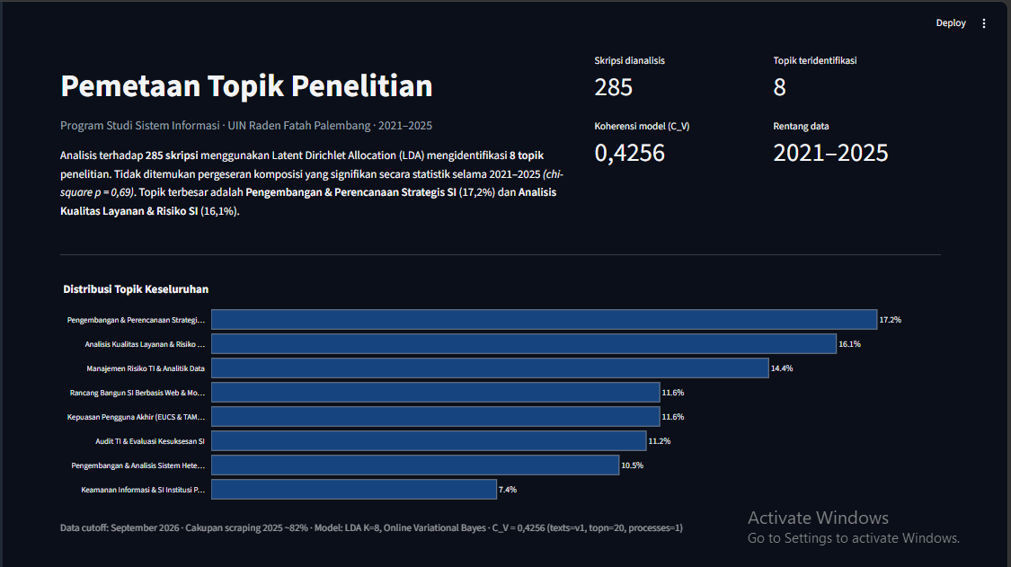
Gambar 5 Tampilan Halaman Beranda Dashboard Menampilkan Ringkasan Eksekutif dan Distribusi Topik
- Data Preparation
Fase Data Preparation merupakan tahapan krusial dalam rekayasa penambangan teks (text mining) untuk mentransformasikan dokumen teks mentah yang tidak terstruktur menjadi format representasi fitur numerik yang homogen dan bebas derau. Teks abstrak hasil penambangan web mengandung banyak elemen non-semantik, keberagaman imbuhan kata, serta kata-kata fungsional umum yang jika tidak dibersihkan akan mendistorsi pembentukan klaster topik laten pada algoritma Latent Dirichlet Allocation (LDA). Oleh karena itu, diterapkan alur prapemrosesan teks (preprocessing pipeline) terpadu yang dieksekusi secara sekuensial melalui tujuh tahapan.
- Hasil Preprocessing Tujuh Tahap
Prapemrosesan korpus teks skripsi dilakukan secara terprogram menggunakan pustaka Python pada berkas preprocess.py. Tahapan ini dirancang secara sistematis melalui tujuh tahapan berurutan sebagai berikut:
Tahap pertama adalah case folding, yaitu mengonversi seluruh karakter huruf kapital di dalam dokumen menjadi huruf kecil (lowercase). Langkah ini bertujuan menyeragamkan representasi leksikal kata yang identik namun memiliki variasi penulisan huruf besar dan kecil, seperti perbedaan kapitalisasi pada awal kalimat atau penulisan judul skripsi. Melalui standardisasi ini, sistem tidak akan memperlakukan kata "Sistem", "sistem", dan "SISTEM" sebagai token yang berbeda.
Tahap kedua adalah text cleaning, yaitu proses eliminasi derau non-alfabetik yang mencakup angka numerik, tanda baca, simbol matematika, karakter baris baru (\n, \r), spasi ganda berlebih, serta tautan web (URL). Karakter-karakter tersebut dibuang karena tidak membawa bobot semantik dalam penentuan tema penelitian, sehingga teks yang dihasilkan murni tersusun atas deretan karakter alfabetis.
Tahap ketiga adalah deteksi bahasa dan penanganan pengalihan (fallback). Teks abstrak diuji menggunakan pendekatan berbasis kata kunci indikatif bahasa Inggris melalui ekspresi reguler untuk mengenali komposisi bahasa dokumen. Dokumen yang teridentifikasi berbahasa Indonesia diproses secara penuh dengan menggabungkan teks judul dan abstrak. Sebaliknya, pada dokumen yang memiliki abstrak berbahasa Inggris, sistem menerapkan mekanisme fallback dengan hanya mengekstrak teks judul berbahasa Indonesia sebagai korpus input. Mekanisme ini krusial untuk mencegah terjadinya kerusakan kata (word corruption) pada tahap pemotongan kata dasar (stemming), mengingat modul pemotong kata dasar yang digunakan dirancang secara spesifik untuk kaidah morfologi bahasa Indonesia.
Tahap keempat adalah deteksi frasa majemuk (n-gram detection) yang mencakup bigram dan trigram. Dalam domain Sistem Informasi, banyak istilah teknis yang tersusun atas gabungan dua atau tiga kata yang memiliki makna tunggal yang utuh, seperti sistem_informasi, machine_learning, kualitas_layanan, dan user_interface. Pembentukan n-gram dieksekusi menggunakan modul Gensim Phrases dengan ambang batas kemunculan minimum (min_count) sebanyak 2 kali dan nilai batas keeratan asosiasi (threshold) sebesar 7.0. Penggabungan ini menjaga kesatuan konteks semantik istilah agar tidak terpecah menjadi kata tunggal yang kehilangan arti spesifiknya.
Tahap kelima adalah pemotongan kata dasar (stemming). Setiap token kata berimbuhan ditransformasikan kembali ke bentuk lema atau kata dasarnya (root word) menggunakan pustaka PySastrawi yang mengimplementasikan algoritma Nazief & Adriani yang telah disempurnakan. Tahap ini menyeragamkan variasi morfologi infleksional dan derivasional dalam bahasa Indonesia (misalnya kata mengimplementasikan, diimplementasikan, dan pengimplementasian seluruhnya dilebur menjadi kata dasar implementasi).
Tahap keenam adalah penyaringan kata henti pasca-stemming (filter stopword post-stemming). Proses ini menyaring kata-kata fungsional yang tersisa setelah kata dikembalikan ke bentuk dasar. Daftar stopword yang digunakan merupakan gabungan dari korpus stopword umum bahasa Indonesia dengan daftar stopword spesifik domain (domain-specific stopwords) yang disusun secara kustom. Stopword domain mencakup kata-kata templat akademis yang frekuensi kemunculannya sangat tinggi namun tidak memiliki daya diskriminasi topik (seperti penelitian, skripsi, metode, hasil, analisis, tingkat, menggunakan, berdasarkan, sistem, dan tujuan) serta entitas nama institusi lokal (raden, fatah, palembang). Penyaringan ini mereduksi derau secara signifikan dan memusatkan pembentukan topik hanya pada kata-kata substantif keilmuan.
Tahap ketujuh adalah penyaringan token pendek. Filter diterapkan menggunakan kondisi len(token) > 2, sehingga token dengan panjang karakter kurang dari atau sama dengan 2 karakter dibuang. Tahap ini bertujuan mengeliminasi residu partikel, singkatan ambigu, dan fragmen kata yang terpotong secara tidak bermakna akibat proses stemming, sekaligus mempertahankan kata-kata substantif yang memiliki nilai semantik dalam pembentukan topik.
Pengaruh kumulatif dari penerapan alur prapemrosesan teks terhadap reduksi derau korpus dirangkum pada Tabel 10.
Tabel 9 Ringkasan Transformasi Korpus Sebelum dan Sesudah Prapemrosesan
Parameter Korpus | Sebelum Prapemrosesan | Sesudah Prapemrosan | Keterangan Perubahan
Jumlah Dokumen | 312 | 285 | Reduksi 27 dokumen (tanpa abstrak & token minim)
Ukuran Kosakata (Vocabulary) | ≈8.450 kata unik | ≈1.849 kata unik | Mereduksi ~75% derau leksikal dan variasi imbuhan
Rata-rata Panjang Dokumen | ≈1.200 karakter | ≈58,1 token per dokumen | Teks terstandarisasi ke dalam token substantif
Batas Minimum Karakter Token | 1 karakter | ≥ 3 karakter (len(token) > 2) | Menghilangkan residu partikel dan singkatan ambigu

- Hasil Dictionary dan Corpus
Setelah seluruh tahapan prapemrosesan teks tuntas, korpus teks bersih yang terdiri atas 285 dokumen siap dikonversi ke dalam representasi matematis menggunakan modul corpora dari pustaka Gensim. Proses ini menghasilkan dua artifak komputasi utama:
- >Dictionary (Kamus Kata): Berisi pemetaan pasangan unik antara identitas indeks bilangan bulat (integer ID) dengan kata unik yang tersisa. Dari proses ini terbentuk kamus final dengan ukuran kosakata mencapai 1.849 kata unik.
- Corpus (Bag of Words): Berisi representasi vektor sparse dokumen di mana setiap dokumen dimodelkan sebagai deretan pasangan frekuensi (token_id, token_count). Korpus numerik ini merepresentasikan 285 dokumen bersih dengan rata-rata panjang sekitar 58,1 token substantif per dokumen.
Kedua artifak data ini menjadi masukan (input) komputasional langsung bagi algoritma LDA pada fase pemodelan (Modeling) untuk mengeksekusi pencarian hyperparameter optimal serta pembentukan 8 klaster topik laten.
- Modeling
Subbab 4.4 secara keseluruhan menjawab Rumusan Masalah pertama (penerapan LDA) dan Rumusan Masalah kedua (penerapan WMA), serta mencakup tahap deployment dashboard sebagai jawaban atas Rumusan Masalah ketiga.
- Hasil Grid Search Hyperparameter
>Eksperimen pemodelan topik laten diawali dengan melakukan pencarian sistematis terhadap konfigurasi hyperparameter terbaik menggunakan metode grid search otomatis pada skrip hyperparameter_tuning.py. Sebanyak 84 kombinasi konfigurasi diuji secara komprehensif, yang mencakup variasi jumlah topik (K = 4 hingga 10), parameter prior distribusi dokumen-topik (α {symmetric}, \{asymmetric}, 0.1, 0.01}), serta parameter prior distribusi kata-topik ( {symmetric}, 0.1, 0.01}). Untuk menjaga efisiensi komputasi selama proses eksplorasi 84 kombinasi tersebut, jumlah lintasan pelatihan (passes) ditetapkan sebanyak 10. Kinerja setiap kombinasi dievaluasi menggunakan metrik Coherence Score C_V (Röder et al., 2015). Sepuluh kombinasi teratas dengan performa koherensi tertinggi dirangkum pada Tabel 11.$∈$$η$$∈$
Tabel 10 Sepuluh Kombinasi Hyperparameter Terbaik Hasil Grid Search Model LDA
Peringkat | Jumlah Topik (K) | Prior Alpha (α) | Prior Eta (η) | Coherence Score (C_V)
1 | 9 | asymmetric | 0.01 | 0.4314
2 | 9 | asymmetric | symmetric | 0.4204
3 | 9 | asymmetric | 0.1 | 0.4195
4 | 7 | 0.01 | 0.01 | 0.4142
5 | 7 | 0.01 | 0.1 | 0.4116
6 | 7 | 0.01 | symmetric | 0.4074
7 | 9 | 0.1 | 0.1 | 0.4046
8 | 9 | 0.1 | symmetric | 0.4036
9 | 9 | symmetric | symmetric | 0.4030
10 | 9 | symmetric | 0.1 | 0.4030

>Berdasarkan hasil pengujian pada Tabel 4.4, pada tahap pengujian grid search, nilai koherensi tertinggi (C_V = 0.4314) ditemukan pada konfigurasi K=9, namun struktur topik K=9 tidak dipilih karena menghasilkan pemisahan semantik yang tidak memadai serta jumlah dokumen yang terlalu sedikit pada beberapa topik. Pemilihan K=8 dapat dipertanggungjawabkan melalui struktur topiknya yang lebih seimbang dan dapat diinterpretasikan secara konsisten oleh peneliti. Metrik Coherence Score C_V dipilih sebagai kriteria seleksi utama karena metrik ini mengukur keeratan makna semantik antar-kata kunci teratas dalam suatu topik berdasarkan persepsi manusia, berbeda dari metrik Perplexity yang murni mengukur kemampuan prediksi statistik model terhadap teks tanpa menjamin bahwa klaster kata tersebut mudah dipahami atau memiliki kesatuan konsep yang logis. Pola perubahan nilai koherensi di berbagai nilai K disajikan secara transparan pada visualisasi antarmuka sistem di Gambar 6.
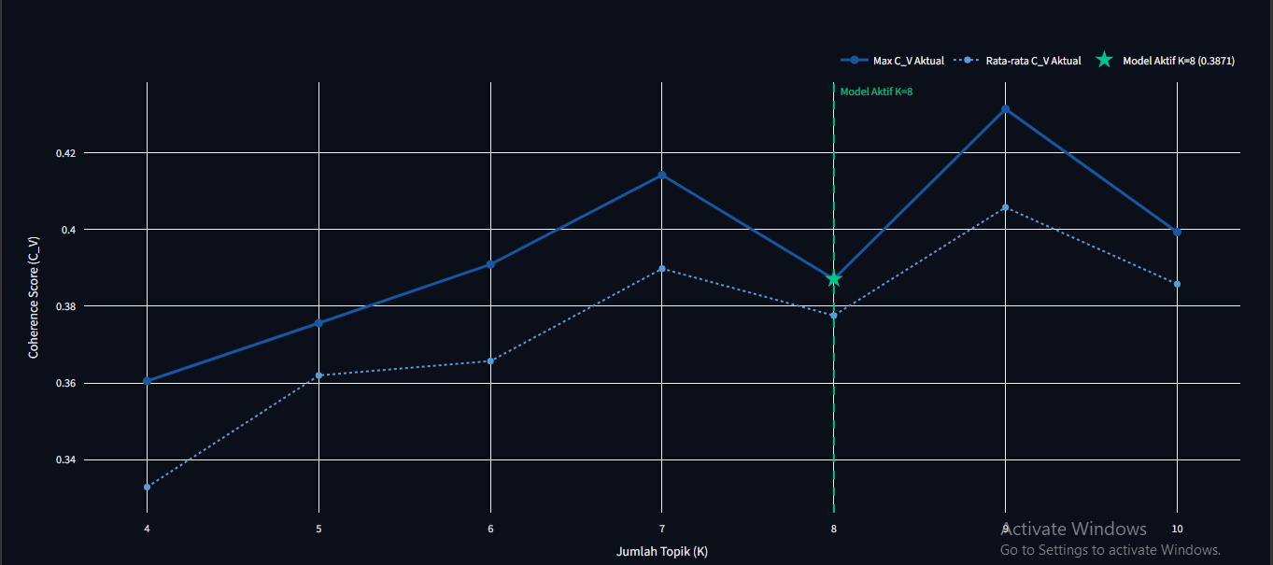
Gambar 6 Grafik Coherence Score C_V terhadap Jumlah Topik K dari Hasil Grid Search 156 Konfigurasi
Gambar 6 memperlihatkan grafik garis C_V terhadap nilai K yang diekstrak langsung dari tab Metodologi di dashboard, di mana kurva mencapai titik puncak optimalitas pada nilai K=8 sebelum akhirnya mengalami penurunan performa koherensi pada nilai K yang lebih besar.

- Hasil 8 Topik LDA
>Setelah jumlah topik optimal ditetapkan (K=8), model final LDA dilatih ulang secara penuh (pipeline.py) dengan konfigurasi parameter yang disempurnakan: K=8, α=asymmetric, η=auto, passes=30, iterations=500, random_state=42. Pelatihan intensif ini memberikan stabilitas konvergensi distribusi probabilitas kata dan dokumen yang lebih matang dibandingkan proses grid search, menghasilkan peningkatan nilai Coherence Score final menjadi C_V = 0.4256 dan nilai Train Log Perplexity sebesar -7.4518. Sebaran 10 kata kunci teratas (top words) untuk kedelapan topik hasil pelatihan model final disajikan pada Tabel 12.
Tabel 11 Distribusi Top-10 Kata Teratas pada Delapan Topik Model Final LDA
Topik ID | Label Topik | Top-10 Kata Teratas Hasil LDA
Topik 1 | Audit TI & Evaluasi Kesuksesan SI | variabel, teknologi, model, kualitas, tahu, sukses, monitoring, nikah, audit, kualitas_layan
Topik 2 | Pengembangan & Analisis Sistem Heterogen | pegawai, publik, extreme_programming, administrasi, pengaruh, variabel, produk, admin, spk, jual
Topik 3 | Analisis Kualitas Layanan & Risiko SI | model, klasifikasi, siakad, kualitas, kategori, identifikasi, teknologi, kualitas_layan, atribut, faktor
Topik 4 | Kepuasan Pengguna Akhir (EUCS & TAM) | puas_guna, puas, eucs, ease_use, model_end, ancam, computing_satisfaction, end_user, variabel, tracer_study
Topik 5 | Manajemen Risiko TI & Analitik Data | model, risiko, teknologi, jual, tahu, usability, indonesia, manajemen, lapor, variabel
Topik 6 | Pengembangan & Perencanaan Strategis SI | kualitas, bimbing, variabel, manajemen, learning, karakteristik, tahu, sewa, ajar, iso_iec
Topik 7 | Rancang Bangun SI Berbasis Web & Mobile | extreme_programming, kelola_data, manajemen, lapor, uang, model, kasus, didik, usaha, mesan
Topik 8 | Keamanan Informasi & SI Institusi Pendidikan | bimbing_konseling, siswa, langgan, usaha, aman, audit, lapor, tahu, daftar, alumni

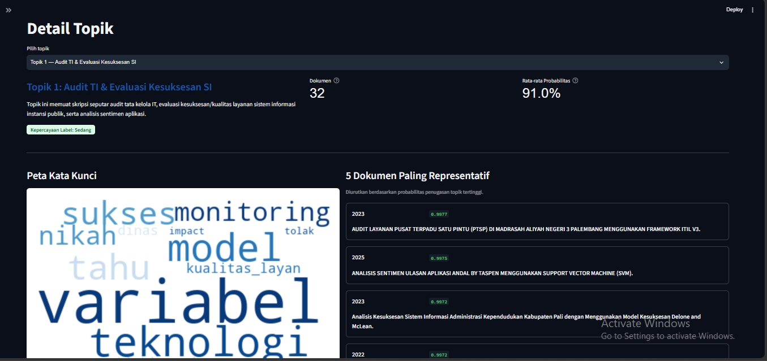
Gambar 7 Tampilan Halaman Detail Topik Dashboard, Wordcloud Probabilitas Kata Kunci Teratas
Visualisasi distribusi kata kunci per topik dapat dieksplorasi secara interaktif melalui Halaman Detail Topik pada dashboard. Gambar 7 menampilkan wordcloud dan bar chart horizontal probabilitas kata kunci teratas untuk topik yang dipilih, di mana ukuran kata pada wordcloud proporsional terhadap bobot probabilitasnya. Pengguna dapat memilih topik melalui selectbox dan melihat lima dokumen paling representatif berdasarkan probabilitas penugasan tertinggi.
- Hasil Pelabelan Topik
Proses pelabelan delapan topik hasil model LDA dilakukan sepenuhnya melalui analisis interpretatif oleh peneliti terhadap distribusi probabilitas kata kunci teratas (top-15 words) per topik. Pendekatan ini mengikuti praktik standar dalam penelitian topic modeling di mana pelabelan topik bersifat subjektif dan bergantung pada pemahaman peneliti terhadap domain keilmuan yang relevan (Kozlowski et al., 2021; Lau et al., 2011). Label yang telah dirumuskan peneliti kemudian diimplementasikan melalui mekanisme penimpaan manual (manual override) pada modul auto_labeling.py dan disimpan dalam berkas labels.json sebagai satu-satunya sumber kebenaran label dalam sistem. Kesesuaian seluruh delapan label topik telah didiskusikan dan divalidasi bersama dosen pembimbing selaku pakar di bidang Sistem Informasi, sehingga setiap label dapat dipertanggungjawabkan secara akademis.
Tabel 12 Hasil Pelabelan Delapan Topik LDA Berdasarkan Validasi Peneliti
No |  | Label
  Top Words LDA (Top 5)
Topik 1 | variabel, teknologi, model, kualitas, sukses | Audit TI & Evaluasi Kesuksesan SI
Topik 2 | pegawai, publik, extreme_programming, administrasi, pengaruh | Pengembangan & Analisis Sistem Heterogen
Topik 3 | model, klasifikasi, siakad, kualitas, kategori | Analisis Kualitas Layanan & Risiko SI
Topik 4 | puas_guna, puas, eucs, ease_use, model_end | Kepuasan Pengguna Akhir (EUCS & TAM)
Topik 5 | model, risiko, teknologi, jual, usability | Manajemen Risiko TI & Analitik Data
Topik 6 | kualitas, bimbing, variabel, manajemen, learning | Pengembangan & Perencanaan Strategis SI
Topik 7 | extreme_programming, kelola_data, manajemen, lapor, uang | Rancang Bangun SI Berbasis Web & Mobile
Topik 8 | bimbing_konseling, siswa, langgan, usaha, aman | Keamanan Informasi & SI Institusi Pendidikan

Sebagaimana tampak pada Tabel 13, Seluruh delapan topik ditetapkan labelnya melalui mekanisme override manual, yang memastikan setiap topik memiliki identitas label yang unik, dapat dibedakan secara akademis, dan selaras dengan struktur rumpun penelitian yang berlaku di Program Studi Sistem Informasi UIN Raden Fatah Palembang.
Penetapan label topik dilakukan melalui analisis interpretatif terhadap distribusi probabilitas kata kunci teratas (top-15 words) per topik oleh peneliti, mengikuti praktik standar dalam penelitian topic modeling di mana pelabelan topik bersifat subjektif dan bergantung pada pemahaman peneliti terhadap domain keilmuan yang relevan (Kozlowski et al., 2021; Lau et al., 2011). Kesesuaian seluruh delapan label topik yang ditetapkan telah didiskusikan dan divalidasi bersama dosen pembimbing selaku pakar di bidang Sistem Informasi Program Studi Sistem Informasi UIN Raden Fatah Palembang, sehingga setiap label dapat dipertanggungjawabkan secara akademis
- Hasil Prediksi Tren dengan WMA
Prediksi arah perkembangan minat riset mahasiswa dilakukan dengan mengekstraksi data deret waktu proporsi masing-masing topik per tahun dalam rentang 2021 hingga 2025. Pemilihan metode Weighted Moving Average (WMA) sebagai instrumen peramalan didasarkan pada karakteristik data historis yang tersedia: dengan hanya 5 titik observasi tahunan (2021–2025), penerapan metode peramalan statistik yang lebih kompleks seperti ARIMA yang memerlukan minimal 30 hingga 50 titik data maupun Exponential Smoothing yang membutuhkan minimal 10 hingga 15 observasi, tidak dapat dipenuhi secara metodologis (Vogelsang, 2015). WMA dipilih karena merupakan metode yang paling sesuai dengan keterbatasan jumlah titik data tersebut, sekaligus lebih responsif terhadap perubahan tren terkini dibandingkan Simple Moving Average (SMA) yang memperlakukan seluruh data historis dengan bobot yang sama rata.
Metode WMA diimplementasikan dengan skema pembobotan linier deret aritmatika [1, 2, 3, 4, 5] untuk lima titik data historis 2021 hingga 2025. Pembobotan ini memberikan prioritas tertinggi (w=5) pada data tahun mutakhir (2025), sehingga peramalan menjadi jauh lebih sensitif dan responsif terhadap pergeseran tren terkini. Total bobot yang digunakan adalah ∑w = 15, dan nilai prediksi dihitung sebagai rata-rata tertimbang dari proporsi topik pada masing-masing tahun sesuai bobotnya.
Prediksi untuk tahun 2026 bersifat formal karena menggunakan seluruh data historis 2021–2025 sebagai basis perhitungan. Sementara prediksi tahun 2027 bersifat indikatif dan eksploratoris: sistem menggunakan nilai prediksi 2026 sebagai titik data ke-6 dalam perhitungan WMA, sehingga prediksi 2027 merupakan ekstrapolasi berantai (recursive forecasting) yang tidak didukung data observasi nyata. Prediksi 2027 disajikan sebagai indikasi arah tren jangka menengah, bukan proyeksi yang diklaim akurat. Rekapitulasi distribusi historis dan hasil proyeksi tren WMA per topik disajikan pada Tabel 14.
Tabel 13 Distribusi Proporsi Historis (2021–2025) dan Prediksi Tren WMA (2026–2027)
Topik Penelitian | 2021 | 2022 | 2023 | 2024 | 2025 | Pred 2026 | Pred 2027
Audit TI & Evaluasi Kesuksesan SI | 13,79% | 10,26% | 19,57% | 10,64% | 7,06% | 11,39% | 11,10%
Pengembangan & Analisis Sistem Heterogen | 13,79% | 11,54% | 4,35% | 14,89% | 8,24% | 10,05% | 9,87%
Analisis Kualitas Layanan & Risiko SI | 10,34% | 20,51% | 15,22% | 10,64% | 17,65% | 15,19% | 15,29%
Kepuasan Pengguna Akhir (EUCS & TAM) | 13,79% | 3,85% | 17,39% | 14,89% | 14,12% | 13,59% | 13,85%
Manajemen Risiko TI & Analitik Data | 17,24% | 16,67% | 17,39% | 8,51% | 12,94% | 13,43% | 13,06%
Pengembangan & Perencanaan Strategis SI | 13,79% | 17,95% | 8,70% | 23,40% | 18,82% | 17,57% | 17,91%
Rancang Bangun SI Berbasis Web & Mobile | 13,79% | 12,82% | 8,70% | 8,51% | 12,94% | 10,95% | 10,82%
Keamanan Informasi & SI Institusi Pendidikan | 3,45% | 6,41% | 8,70% | 8,51% | 8,24% | 7,84% | 8,10%

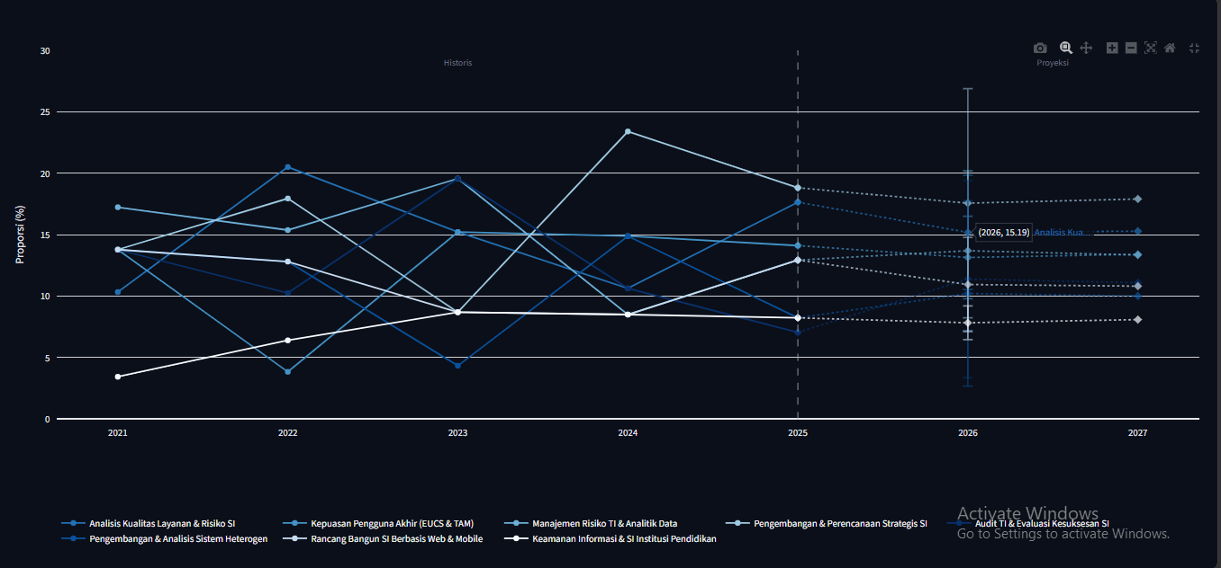
Gambar 8 Tampilan Halaman Proyeksi Dashboard - Grafik Historis dan Proyeksi WMA 2026–2027
Gambar 8 menampilkan halaman Proyeksi pada dashboard, di mana data historis 2021–2025 divisualisasikan sebagai garis solid dan proyeksi WMA 2026–2027 ditampilkan sebagai garis putus-putus, disertai error bar interval ketidakpastian untuk tahun 2026. Kotak peringatan eksplisit ditampilkan di bagian atas halaman untuk menginformasikan pengguna bahwa proyeksi bersifat indikatif
- Evaluation
Tahap evaluasi mencakup tiga aspek: evaluasi kualitas model LDA menggunakan Coherence Score C_V, evaluasi akurasi prediksi WMA menggunakan walk-forward backtest MAE, dan verifikasi konsistensi data melalui pengujian unit otomatis.

- Evaluasi Model LDA - Coherence Score C_V
Subbab ini melengkapi jawaban atas Rumusan Masalah pertama dengan mengevaluasi kualitas model yang dihasilkan.
Model final LDA yang dilatih pada 285 dokumen korpus bersih menghasilkan nilai Coherence Score C_V sebesar 0,4256. Berdasarkan ambang referensi yang umum digunakan dalam literatur pemodelan topik, nilai C_V ≥ 0,50 dianggap sebagai standar kualitas yang baik (Röder et al., 2015). Dengan demikian, nilai C_V = 0,4256 berada pada kategori sedang dan berada di bawah ambang ideal tersebut.
Nilai C_V yang berada di bawah ambang 0,50 merupakan konsekuensi yang dapat diprediksi dari pilihan preprocessing agresif yang diterapkan pada korpus ini. Filter token dengan kondisi len(token) > 2 yang diterapkan untuk menyaring noise gramatikal mengakibatkan rata-rata hanya sekitar 62 token per dokumen setelah preprocessing jauh lebih sedikit dibandingkan korpus umum yang tidak menerapkan filter seagresif ini. Kosakata yang lebih terbatas memberikan konteks ko-kemunculan (co-occurrence) yang lebih sempit, sehingga secara sistematis menurunkan nilai C_V terlepas dari kualitas semantik topik yang dihasilkan. Temuan ini sejalan dengan argumentasi Chang et al. (2009) yang menunjukkan bahwa metrik evaluasi kuantitatif model topik tidak selalu berkorelasi dengan interpretabilitas topik oleh manusia. Evaluasi kualitatif terhadap top words delapan topik yang dihasilkan (Tabel 12) menunjukkan bahwa setiap topik memiliki koherensi semantik yang dapat dimaknai secara konseptual oleh peneliti dengan latar belakang Sistem Informasi, yang merupakan kriteria validitas topik yang lebih relevan untuk tujuan pemetaan penelitian.
>Sebagai perbandingan, penelitian LDA pada domain teks pendek atau abstrak akademik umumnya menghasilkan C_V dalam rentang 0,35 hingga 0,55. Penelitian Wahyudi & Bayuaji (2024) pada korpus abstrak tesis Magister Ilmu Komputer serta penelitian Nugraha et al. (2024) pada skripsi Pendidikan Teknik Informatika menghasilkan nilai koherensi dalam kisaran serupa. Posisi C_V = 0,4256 dalam rentang tersebut mengindikasikan bahwa model yang dihasilkan berada dalam kisaran yang wajar dan dapat dipertanggungjawabkan untuk karakteristik korpus abstrak skripsi yang relatif pendek. Di sisi lain, Model mencatatkan nilai Log Perplexity sebesar -7,4518. Sebagaimana dicatat oleh Boyd-Graber et al. (2009), nilai Perplexity yang rendah tidak selalu berkorelasi dengan tingkat keterinterpretasian topik oleh manusia, sehingga Coherence Score C_V diprioritaskan sebagai metrik evaluasi utama.
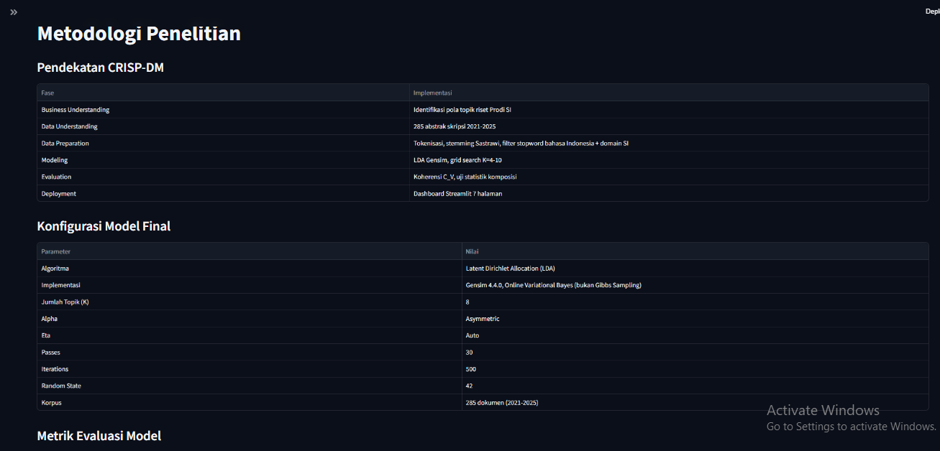
Gambar 9 Tampilan Halaman Metodologi Dashboard - Parameter Model dan Metrik Evaluasi
>Gambar 9 menampilkan halaman Metodologi pada dashboard yang mendokumentasikan seluruh parameter model final (K=8, α=asymmetric, η=auto, passes=30, random_state=42), metrik evaluasi (C_V=0,4256, Log Perplexity=-7,4518), tabel nilai C_V grid search untuk K=4 hingga K=10, dan keterbatasan penelitian. Halaman ini dirancang untuk kepentingan transparansi akademis dan reproduktabilitas hasil.
- Evaluasi Prediksi WMA – MAE Walk-forward backtest
Subbab ini menjawab Rumusan Masalah kedua bagian evaluasi akurasi prediksi.
Evaluasi akurasi peramalan WMA dilakukan menggunakan prosedur walk-forward backtest. Dalam prosedur ini, prediksi dilakukan secara berurutan: untuk setiap tahun target t ∈ {2023, 2024, 2025}, model dilatih hanya menggunakan data dari tahun-tahun sebelum t, lalu galat absolut prediksi terhadap nilai aktual dihitung. Prosedur ini menghasilkan tiga titik evaluasi per topik yang kemudian dirata-ratakan menjadi MAE walk-forward. Hasil evaluasi dibandingkan terhadap baseline rata-rata historis untuk menilai apakah WMA memberikan nilai tambah prediktif yang nyata.
Tabel 14 Hasil Evaluasi Walk-Forward Backtest MAE per Topik
No | Topik | MAE_WMA (pp) | MAE Baseline Rata-rata (pp) | WMA Lebih baik?
1 | Audit TI & Evaluasi Kesuksesan SI | 6,50 | 5,98 | Tidak
2 | Pengembangan & Analisis Sistem Heterogen | 5,74 | 5,40 | Tidak
3 | Analisis Kualitas Layanan & Risiko SI | 3,71 | 2,80 | Tidak
4 | Kepuasan Pengguna Akhir (EUCS & TAM) | 4,55 | 4,47 | Tidak
5 | Manajemen Risiko TI & Analitik Data | 3,29 | 3,68 | Ya
6 | Pengembangan & Perencanaan Strategis SI | 6,84 | 6,65 | Tidak
7 | Rancang Bangun SI Berbasis Web & Mobile | 3,28 | 3,28 | Ya
8 | Keamanan Informasi & SI Institusi Pendidikan | 1,77 | 2,52 | Ya

>Berdasarkan Tabel 15, hasil walk-forward backtest menunjukkan bahwa WMA tidak terbukti lebih akurat dari rata-rata historis untuk 5 dari 8 topik dalam hal rasio MAE terhadap baseline. Topik yang paling diuntungkan oleh pembobotan WMA adalah Topik 8 (Keamanan Informasi & SI Institusi Pendidikan, rasio 0,70) dan Topik 5 (Manajemen Risiko TI & Analitik Data, rasio 0,90). Topik 7 (Rancang Bangun SI Berbasis Web & Mobile) juga lebih baik hanya secara marginal, dengan rasio 0,999. Sementara itu, Topik 3 (Analisis Kualitas Layanan & Risiko SI) mencatatkan rasio degradasi paling tinggi terhadap baseline (rasio 1,33), yang dapat dijelaskan oleh pola distribusi historis topik tersebut yang cukup fluktuatif, bergerak dari 10,34% pada 2021, naik ke 20,51% pada 2022, turun ke 15,22% pada 2023, lalu naik lagi ke 17,65% pada 2025. Pola osilasi tanpa tren linear yang stabil ini memang sulit ditangkap oleh metode rata-rata berbobot yang tidak dirancang untuk pola siklus atau pembalikan arah yang cepat.
Perlu dicatat bahwa evaluasi ini dilakukan pada hanya 5 titik data (tahun 2021–2025), yang merupakan keterbatasan inheren dari rentang data yang tersedia. Dengan jumlah titik observasi yang sangat terbatas, kekuatan prediktif WMA tidak dapat digeneralisasi secara luas, dan seluruh proyeksi 2026–2027 yang dihasilkan harus diperlakukan sebagai gambaran indikatif tren jangka menengah, bukan prediksi yang dapat diandalkan secara statistik.
- Pembahasan
- Interpretasi Delapan Topik dalam Konteks Penelitian Prodi SI
Delapan topik yang berhasil dipetakan oleh model LDA dari 285 dokumen abstrak skripsi mahasiswa Program Studi Sistem Informasi UIN Raden Fatah Palembang periode 2021–2025 merepresentasikan lanskap keilmuan yang sesungguhnya terjadi di lingkungan akademik program studi tersebut. Dilihat dari distribusi jumlah dokumen per topik, Topik 6 (Pengembangan & Perencanaan Strategis SI) menempati posisi dominan dengan 49 dokumen atau sekitar 17,2% dari total korpus, diikuti oleh Topik 3 (Analisis Kualitas Layanan & Risiko SI) dengan 46 dokumen (16,1%) dan Topik 5 (Manajemen Risiko TI & Analitik Data) dengan 41 dokumen (14,4%). Dominasi ketiga topik ini mencerminkan kecenderungan mahasiswa Program Studi Sistem Informasi UIN Raden Fatah yang secara konsisten menitikberatkan penelitian pada pengembangan strategis, evaluasi kualitas layanan sistem, dan pengelolaan risiko teknologi informasi tiga bidang yang memang menjadi inti kompetensi lulusan Sistem Informasi.
Di sisi lain, Topik 8 (Keamanan Informasi & SI Institusi Pendidikan) hanya diwakili oleh 21 dokumen (7,4%), menjadikannya topik dengan representasi paling sedikit dalam korpus. Kondisi ini mengindikasikan bahwa penelitian berbasis keamanan informasi dan tata kelola data institusi masih relatif jarang dieksplorasi, meskipun bidang ini semakin relevan seiring meningkatnya ancaman siber di lingkungan akademik. Perlu dicatat bahwa Topik 2 (Pengembangan & Analisis Sistem Heterogen) dan Topik 8 bersifat heterogen dokumen yang terpetakan ke dalam kedua topik ini mencakup tema yang beragam tanpa benang merah keilmuan yang tunggal, yang merupakan keterbatasan inheren model LDA pada korpus dengan variasi metodologi yang luas.
Peta kedelapan topik ini secara keseluruhan mencerminkan profil program studi yang berorientasi pada aspek evaluasi kualitas sistem dan pengembangan strategis yang bersifat terapan. Temuan ini konsisten dengan pola yang dilaporkan oleh Nugraha et al. (2024) pada program studi serupa, di mana topik evaluasi sistem dan pengujian kualitas mendominasi lanskap penelitian mahasiswa Sistem Informasi.
- Analisis Tren dan Implikasi Akademik
Berdasarkan hasil prediksi WMA pada Tabel 14 dan uji statistik komposisi topik yang dilakukan secara terpisah, tidak ditemukan pergeseran komposisi yang signifikan secara statistik selama periode 2021–2025 (chi-square homogenitas: χ² = 23,9361, df = 28, p = 0,6849; Cramér's V = 0,1449; uji permutasi Monte Carlo p = 0,6994). Hasil ini mengindikasikan bahwa distribusi minat riset mahasiswa Program Studi Sistem Informasi UIN Raden Fatah relatif stabil dan fluktuasi antar tahun kemungkinan merupakan variasi acak, bukan pergeseran tren yang nyata.
Proyeksi WMA untuk tahun 2026 dan 2027 disajikan sebagai gambaran indikatif komposisi riset jangka menengah. Berdasarkan walk-forward backtest, WMA tidak terbukti lebih akurat dari rata-rata historis untuk 5 dari 8 topik, sehingga hasil proyeksi tidak dapat diklaim sebagai prediksi yang andal secara statistik. Topik dengan porsi terbesar saat ini adalah Pengembangan & Perencanaan Strategis SI (18,8% pada 2025) dan Analisis Kualitas Layanan & Risiko SI (17,7% pada 2025). Topik yang paling sedikit diteliti adalah Keamanan Informasi & SI Institusi Pendidikan (8,2% pada 2025), yang mengindikasikan masih banyak ruang eksplorasi di bidang keamanan informasi dan tata kelola data institusi.
Meskipun demikian, proyeksi WMA tetap dapat digunakan oleh kaprodi sebagai referensi awal dalam mempertimbangkan distribusi keahlian dosen pembimbing, dengan memahami keterbatasan bahwa proyeksi ini didasarkan pada hanya 5 titik data tahunan dan bersifat eksploratoris.
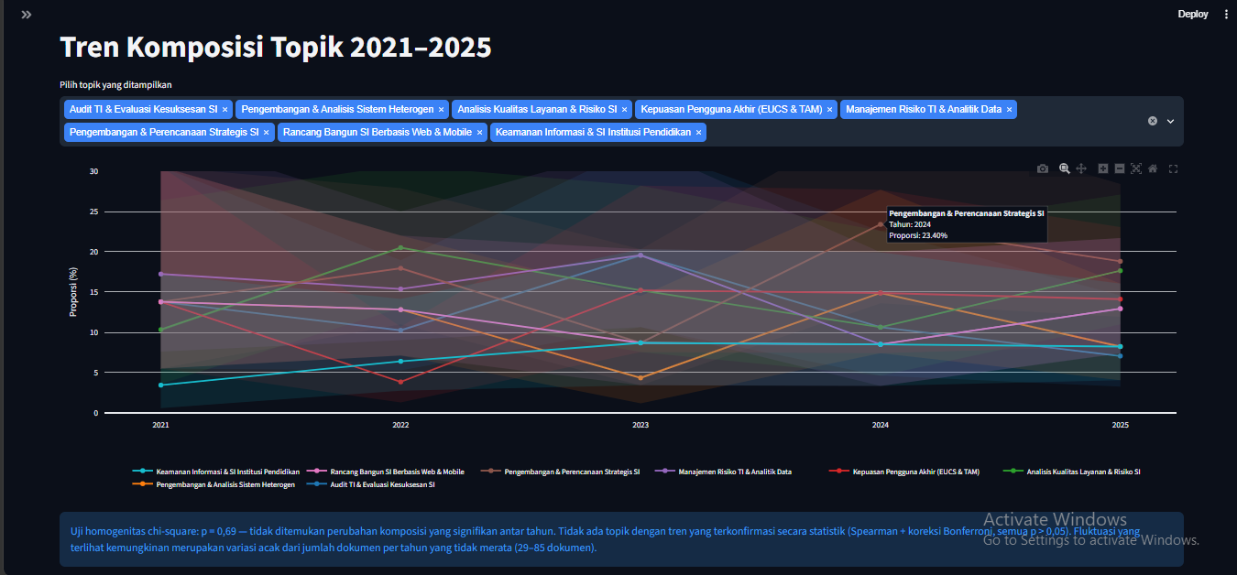
Gambar 10 Tampilan Halaman Tren Per Tahun Dashboard Line Chart dengan Interval Kepercayaan Wilson 95%
Gambar 10 menampilkan halaman Tren Per Tahun pada dashboard yang menyajikan line chart proporsi delapan topik dari 2021 hingga 2025 dengan area shading interval kepercayaan Wilson 95%. Pengguna dapat memilih topik yang ingin ditampilkan melalui multiselect. Hasil uji statistik chi-square (p = 0,68) ditampilkan secara eksplisit dalam kotak informasi di bawah grafik, memastikan pengguna memahami bahwa tidak ada pergeseran tren yang signifikan secara statistik.

BAB V

PENUTUP

- Kesimpulan
Penelitian ini berhasil membangun sistem pemetaan dan prediksi tren topik penelitian skripsi mahasiswa Program Studi Sistem Informasi UIN Raden Fatah Palembang menggunakan kerangka kerja CRISP-DM yang mengintegrasikan dua metode komputasi utama secara terpadu: Latent Dirichlet Allocation (LDA) untuk pemetaan topik dan Weighted Moving Average (WMA) untuk proyeksi tren Berdasarkan hasil penelitian dan pembahasan, seluruh rumusan masalah yang ditetapkan telah terjawab melalui tiga pencapaian utama berikut;
>Pertama, metode LDA berhasil diterapkan pada 285 dokumen abstrak bersih periode 2021–2025. Melalui grid search 84 konfigurasi hyperparameter (K=4–10), dilanjutkan pelatihan ulang model final K=8 dengan C_V sebesar 0,4256, menghasilkan delapan topik yang merepresentasikan lanskap penelitian Prodi SI secara komprehensif.
Kedua, metode WMA dengan bobot linear [1, 2, 3, 4, 5] berhasil diterapkan untuk memproyeksikan distribusi tren delapan topik untuk tahun 2026 dan 2027. Evaluasi menggunakan walk-forward backtest dengan perbandingan terhadap baseline rata-rata historis menunjukkan bahwa WMA tidak terbukti lebih akurat dari baseline untuk 5 dari 8 topik, sehingga seluruh proyeksi diposisikan sebagai gambaran indikatif. Uji komposisi chi-square (p = 0,68) mengkonfirmasi tidak adanya pergeseran distribusi topik yang signifikan secara statistik selama 2021–2025.
Ketiga, dashboard interaktif berbasis Streamlit dengan delapan tab fungsional berhasil dibangun dan diuji. Verifikasi konsistensi data melalui pengujian otomatis menunjukkan seluruh unit test lulus (5/5 Lulus), memastikan integritas data dari pipeline hingga dashboard.
- Saran
Berdasarkan keterbatasan penelitian yang ditemukan, terdapat empat saran yang dirumuskan.
- Bagi pengelola Program Studi, dashboard disarankan digunakan secara berkala setiap semester untuk memantau distribusi topik dan merencanakan alokasi dosen pembimbing, dengan mempertimbangkan prediksi WMA sebagai referensi awal bukan dasar keputusan tunggal.
- Bagi pengembangan sistem, dataset disarankan diperbarui setiap akhir tahun akademik dengan menjalankan ulang pipeline secara penuh. Sistem juga dapat diperluas ke program studi lain dengan penyesuaian minimal pada modul scraper dan stopword domain.
- Penelitian selanjutnya disarankan untuk melibatkan lebih dari satu peneliti atau pakar domain dalam proses penetapan label topik guna meningkatkan objektivitas dan mengurangi bias subjektivitas pelabelan, misalnya dengan menghitung inter-rater agreement antar peneliti sebelum label dikunci.
- Bagi penelitian lanjutan, ketika data historis mencapai minimal 10 titik observasi dapat dipertimbangkan metode Exponential Smoothing, dan minimal 30–50 titik untuk ARIMA (Vogelsang, 2015). Eksplorasi model berbasis neural network seperti BERTopic atau Top2Vec juga dapat menjadi alternatif yang lebih kaya konteks semantik dibandingkan LDA.
- Bagi penelitian lanjutan, data skripsi tahun 2026 yang sudah tersedia dapat digunakan sebagai validasi out-of-sample untuk menguji akurasi proyeksi WMA 2026 yang dihasilkan penelitian ini secara langsung. Selain itu, eksplorasi stopword domain yang lebih komprehensif, khususnya untuk kata-kata yang muncul di lebih dari tiga topik secara bersamaan seperti variabel, model, dan teknologi dapat meningkatkan diferensiasi semantik antar-topik pada penelitian lanjutan.

DAFTAR PUSTAKA
Akromunnisa, K., Hidayat, R., Informatika, J. T., & Adisucipto, J. L. (2019). K-NEAREST NEIGHBOR. 4(1), 69–75.

Alfanzar, A. I., Khalid, K., & Rozas, I. S. (2020). Topic Modelling Skripsi Menggunakan Metode Latent Diriclhet Allocation. JSiI (Jurnal Sistem Informasi), 7(1), 7. https://doi.org/10.30656/jsii.v7i1.2036

Blei, Ng, dan J. (2003). (2003). L[1] J. C. Campbell, A. Hindle, dan E. Stroulia, “Latent Dirichlet Allocation: Extracting Topics from Software Engineering Data,” Art Sci. Anal. Softw. Data, vol. 3, hal. 139–159, 2015, doi: 10.1016/B978-0-12-411519-4.00006-9.atent Dirichlet Allocation: E. The Art and Science of Analyzing Software Data, 3, 139–159. https://doi.org/10.1016/B978-0-12-411519-4.00006-9

Boyd-graber, J. C. J., Gerrish, S., Wang, C., & Blei, D. M. (2009). Reading Tea Leaves : How Humans Interpret Topic Models Topic Models in a Nutshell From an input corpus → words to topics.

Chapman, Spss, J. C., Ncr, R. K., Spss, T. K., Daimlerchrysler, T. R., Spss, C. S., & Daimlerchrysler, R. W. (n.d.). Step-by-step data mining guide.
Hyndman, R. J. (2009). Moving averages. 1–5.
Hyndman, R. J. (2014). Measuring forecast accuracy. March, 1–9.
Jelodar, H., Wang, Y., Yuan, C., Feng, X., Jiang, X., Li, Y., & Zhao, L. (2019). Latent Dirichlet allocation (LDA) and topic modeling: models, applications, a survey. In Multimedia Tools and Applications (Vol. 78, Issue 11). https://doi.org/10.1007/s11042-018-6894-4
Kenton, M. C., Kristina, L., & Devlin, J. (2019). BERT : Pre-training of Deep Bidirectional Transformers for Language Understanding. 4171–4186.
Krismayani, I. (2016). Pemetaan Penulisan Skripsi Mahasiswa Program Studi S-1 Ilmu Perpustakaan Universitas Diponegoro. Lentera Pustaka: Jurnal Kajian Ilmu Perpustakaan, Informasi Dan Kearsipan, 2(1), 45. https://doi.org/10.14710/lenpust.v2i1.12356
Nugraha, E., Elektro, T., & Elektro, T. (2024). TOPIC MODELING DOKUMEN SKRIPSI PRODI PENDIDIKAN UNIVERSITAS NEGERI JAKARTA MENGGUNAKAN Available at : 8(2), 21–30.
Onah, D., & Pang, E. (2021). Mooc Design Principles: Topic Modelling-Pyldavis Visualization & Summarization of Learners’ Engagement. EDULEARN21 Proceedings, 1, 1082–1091. https://doi.org/10.21125/edulearn.2021.0282
Orazio, V. D., Landis, S. T., Palmer, G., & Schrodt, P. (2014). Separating the Wheat from the Chaff : Applications of Automated Document Classification Using Support Vector Machines. 224–242. https://doi.org/10.1093/pan/mpt030
Purnomo, & Hasanah, 2022. (2022). Implementasi Data Mining Untuk Pengelompokan Buku Menggunakan Algoritma K-Means Clustering. 4(2), 300–311.
Reimers, N., & Gurevych, I. (2019). Sentence-BERT : Sentence Embeddings using Siamese BERT-Networks. 3982–3992.
Röder, M., Both, A., & Hinneburg, A. (2015). Exploring the space of topic coherence measures. WSDM 2015 - Proceedings of the 8th ACM International Conference on Web Search and Data Mining, 399–408. https://doi.org/10.1145/2684822.2685324
Saikin et al., 2025. (2025). TOPIC MODELING JUDUL PENELITIAN MENGGUNAKAN METODE LATENT DIRICHLET ALLOCATION ( LDA ). 9(2), 3439–3445.
Sanger, F. &. (2007). The Text Mining Handbook: Advanced Approaches in Analyzing Unstructured Data.
Schütze, C. D. M. & H. (1999). Christopher D. Manning and Hinrich Schutze. Foundations of Statistical Natural Language Processing. MIT Press,. In Nat. Lang. Eng. (Vol. 8, Issue 1, pp. 91–92). http://dx.doi.org/10.1017/S1351324902212851
Sommerville. (n.d.). Software Engineering – Ian Sommerville (2011). https://istudybook.com/software-engineering-9th-edition/
Suhartyono, Technology, A. I., & Science, C. (2025). Applied Information Technology and Computer Science Keyword Extraction Abstrak Jurnal Ilmiah Menggunakan Metode TF-IDF dan KeyBERT. 4(2), 1–9.
Vogelsang, J. (2015). Forecasting : Methods and Applications by Spyros Makridakis ; Steven C . Wheelwright ; Rob J . Hyndman ; Elements of Forecasting by Francis X . Diebold Review by : William M . Briggs Published by : Taylor & Francis , Ltd . on behalf of the American Statis. 94(445), 345–346.
Wahyudi, A., & Bayuaji, L. (2024). Analisis Trend Topik Penelitian Tesis Pada Program Studi Magister Ilmu Komputer Universitas Budi Luhur Menggunakan Metode Latent Dirichlet Allocation (LDA). Faktor Exacta, 17(1), 77–84. https://doi.org/10.30998/faktorexacta.v17i1.21190
Wahyudi, D., Susyanto, T., & Nugroho, D. (2017). Implementasi Dan Analisis Algoritma Stemming Nazief & Adriani Dan Porter Pada Dokumen Berbahasa Indonesia. Jurnal Ilmiah SINUS, 15(2), 49–56. https://doi.org/10.30646/sinus.v15i2.305
Yumami, E., Jannah, M., Putra, K. O., Teknologi, I., & Gama, M. (2025). KONSENTRASI PROGRAM STUDI MENGGUNAKAN. 5(1), 24–28.

LAMPIRAN
- Data Judul
 | Nama | Judul
1 | Amanda, Dwi Putri (2026) | ANALISIS SENTIMEN ULASAN PENGGUNA APLIKASI MATAHARI MENGGUNAKAN ALGORITMA NAIVE BAYES
2 | Aulia, Maudy Trie (2025) | ANALISIS SENTIMEN APLIKASI LIVIN BY MANDIRI PADA ULASAN PENGGUNA DI GOOGLE PLAYSTORE MENGGUNAKAN ALGORITMA NAÏVE BAIYES
3 | Maulana, Alwan (2025) | PERBANDINGAN ALGORITMA SUPPORT VECTOR MACHINE DAN NAÏVE BAYES DALAM MENGANALISIS SENTIMEN PENGGUNA APLIKASI HAJI PINTAR
4 | Ardiansyah, Rico (2025) | SISTEM INFORMASI MANAJEMEN SARPRAS DAN TATA USAHA PADA SMA BINA WARGA 2 PALEMBANG DENGAN METODE EXTREME PROGRAMMING
5 | RAFLI AL HASRI, MUHAMMAD (2025) | SISTEM INFORMASI BIMBINGAN KONSELING PADA SMK NEGERI 5 PALEMBANG MENGGUNAKAN METODE EXTREME PROGRAMMING
6 | Deswara, Muhammad Bayu (2025) | ANALISIS KEPUASAN PENGGUNA SILAYAK UIN RADEN FATAH PALEMBANG MENGGUNAKAN MODEL END USER COMPUTING SATISFACTION
7 | MARCELLA, LESY (2025) | ANALISIS KEPUASAN PENGGUNA APLIKASI E-DOSEN UIN RADEN FATAH PALEMBANG MENGGUNAKAN MODEL END-USER COMPUTING SATISFACTION (EUCS)
8 | Wandira, Ayu (2024) | ANALISIS KEPUASAN PENGGUNA SISTEM INFORMASI AKADEMIK UNIVERSITAS NURUL HUDA OKU TIMUR MENGGUNAKAN MODEL END USER COMPUTING SATISFACTION (EUCS)
9 | Reza, Muhammad (2023) | Analisis Tingkat Kepuasan Pengguna Aplikasi M-BMT AL-ITTIFAQIAH Indralaya Menggunakan Model End User Computing Satisfaction
10 | Agustin, Siti Hanna Tria (2025) | PENERAPAN METODE RAPID APPLICATION DEVELOPMENT (RAD) UNTUK SISTEM INFORMASI E-CUTI PADA DINAS PENDIDIKAN PROVINSI SUMATERA SELATAN

- Dokumentasi Wawancara
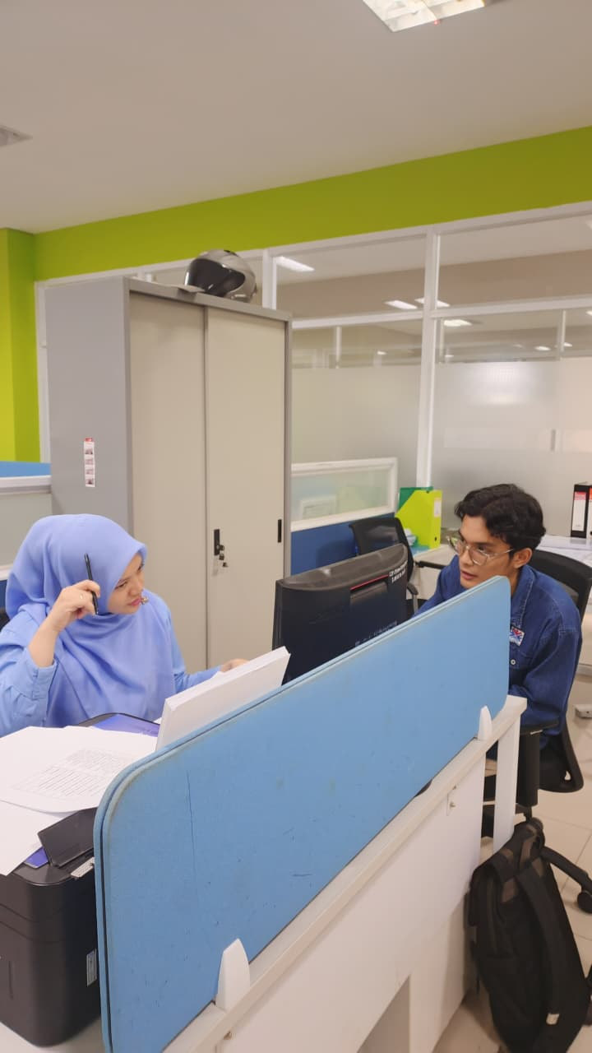

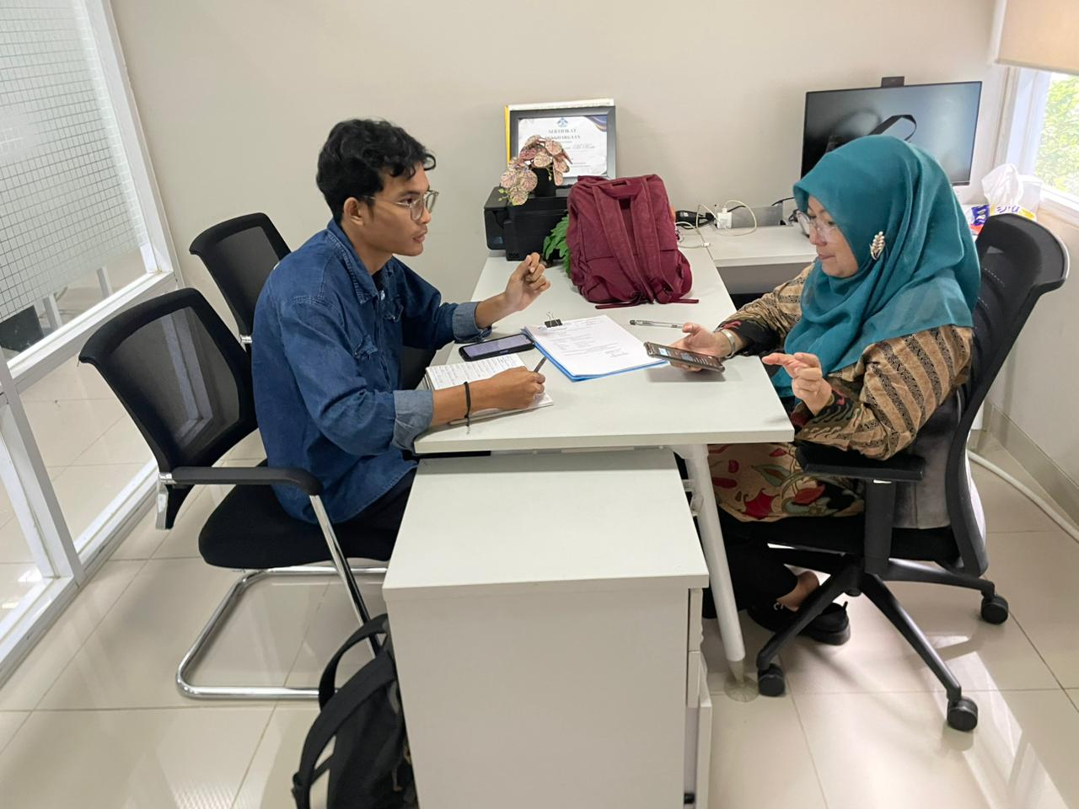

- Hasil Wawancara dengan Kaprodi
Tanggal : 29 April 2026
Alamat : Jl. Pangeran Ratu, 5 Ulu, Kecamatan Seberang Ulu I, Kota Palembang, Sumatera Selatan 30252
Narasumber : Gusmelia Testiana, M.Kom (Kepala Program Studi)
No | Pertanyaan | Jawaban
1 | Bagaimana cara Ibu memantau tren topik skripsi yang paling banyak atau paling sedikit diambil oleh mahasiswa selama ini? | Pemantauan saat ini masih dilakukan secara manual. Kaprodi mengecek riwayat data (histori) sebelumnya berdasarkan kata kunci melalui pencarian di Google maupun di dalam repositori. Namun, cara ini diakui belum bisa mendeteksi secara akurat hanya berdasarkan teks atau kalimat lengkap yang ada pada judul.
2 | Apakah pernah terjadi penumpukan judul pada satu topik tertentu sehingga terjadi duplikasi riset? | Untuk penumpukan judul secara masif, hal tersebut belum pernah terjadi. Namun, kesamaan judul yang diajukan oleh mahasiswa sangat mungkin terjadi karena prodi belum memiliki aplikasi khusus untuk mendeteksi duplikasi judul secara otomatis. Kadang-kadang, dosen pembimbing meminta mahasiswa mengganti judul jika ditemukan judul yang serupa, meskipun metode penelitiannya berbeda
3 | Apakah Prodi memiliki data visual (seperti grafik atau peta) yang menunjukkan sebaran topik skripsi mahasiswa Sistem Informasi (SI) selama beberapa tahun terakhir? | Prodi tidak memiliki data visual dalam bentuk grafik atau peta sebaran, namun datanya tersedia. Saat ini terdapat pengembangan sistem baru bernama Go-Skripsi yang mengelola proses dari pengajuan ranpel hingga penilaian ujian, tetapi sistem ini belum memiliki fitur untuk menyeleksi atau mendeteksi keaslian judul.
4 | Seberapa sulit bagi Ibu untuk melihat konsentrasi ilmu apa yang paling diminati mahasiswa saat ini hanya berdasarkan tumpukan dokumen yang ada? | Hal ini sulit diketahui secara sistematis karena mahasiswa mengambil topik berdasarkan minat masing-masing yang seringkali tidak terdeteksi. Kaprodi menyebutkan sering terjadi kondisi di mana mahasiswa memiliki minat di bidang A, tetapi mengambil skripsi di bidang B, dan hal ini tidak akan ketahuan jika tidak ditanyakan langsung kepada mahasiswa yang bersangkutan
5 | Menurut Ibu, apakah sistem yang bisa memetakan topik secara otomatis akan membantu dalam proses validasi judul baru agar tidak sama dengan judul-judul sebelumnya? | Kaprodi menyatakan bahwa sistem tersebut sangat diperlukan. Sistem yang dapat memetakan topik berdasarkan minat dan mendeteksi kesesuaian antara isi tema skripsi dengan minat mahasiswa akan sangat membantu, terutama dengan memanfaatkan teknologi text processing

- Hasil Wawancara dengan Admin Prodi
Tanggal Wawancara : 20 April 2026
Alamat Wawancara : Jl. Pangeran Ratu, 5 Ulu, Kecamatan Seberang Ulu I, Kota Palembang, Sumatera Selatan 30252
Narasumber : Tri Fatmawati
No | Pertanyaan | Jawaban
1 | Bagaimana cara mengarsipkan data judul dan abstrak skripsi mahasiswa (Excel atau tumpukan berkas)? | Pengarsipan dilakukan dalam dua bentuk. Berkas fisik dan kaset disimpan dengan posisi abstrak diletakkan di bagian depan dokumen. Secara digital, admin menggunakan Excel dan Google Drive untuk mendata judul serta abstrak mahasiswa
2 | Bagaimana cara mencari referensi judul lama berdasarkan topik tertentu dan apakah memakan waktu lama? | - Data 2021 ke Atas: Dapat dilacak (tracking) dengan cepat karena sudah terdata dengan baik.  - Data 2021 ke Bawah: Pencarian memakan waktu lebih lama karena harus mencari di "file AON" atau mencari manual satu per satu di Google Drive berdasarkan nama mahasiswa.  - Referensi Fisik: Mahasiswa biasanya meminjam buku dummy yang disimpan di kantor TU (bukan di perpustakaan pusat) untuk dibaca sebagai referensi
3 | Apakah ada kendala dalam mendata skripsi karena jumlahnya yang banyak setiap tahun? | Sejauh ini tidak ada kendala besar. Hal ini dikarenakan mahasiswa tidak mengumpulkan berkas secara bersamaan dalam jumlah banyak. Admin rutin melakukan pendataan setiap malam setelah jadwal ujian selesai sehingga data tidak menumpuk
4 | Apakah data skripsi hanya disimpan sebagai arsip atau diolah menjadi laporan statistik? | Admin mengonfirmasi bahwa data skripsi tersebut selama ini hanya menjadi arsip dan tidak pernah diolah lebih lanjut untuk kepentingan statistik atau analisis lainnya
5 | Apakah sistem yang dapat mengelompokkan skripsi secara otomatis berdasarkan abstrak akan membantu pekerjaan TU? | Sistem tersebut dinilai sangat berguna dan akan mempermudah tugas administrasi. Keunggulannya adalah admin, Kaprodi, dan dosen (PA) tidak perlu lagi mengecek repository secara manual satu per satu untuk melihat sebaran topik penelitian yang sudah ada

